МІНІСТЕРСТВО ОСВІТИ І НАУКИ УКРАЇНИ

НАЦІОНАЛЬНИЙ АВІАЦІЙНИЙ УНІВЕРСИТЕТ
АЕРОКОСМІЧНИЙ ФАКУЛЬТЕТ
Кафедра авіаційних двигунів

ДОПУСТИТИ ДО ЗАХИСТУ
Завідувач кафедри
д-р техн.наук, проф.
_________ Ю.М. Терещенко
“____” ___________ 2021 р.

ДИПЛОМНА РОБОТА
(ПОЯСНЮВАЛЬНА ЗАПИСКА)
ЗДОБУВАЧА ВИЩОЇ ОСВІТИ ОСВІТНЬОГО СТУПЕНЯ «БАКАЛАВР»
ЗА ОСВІТНЬО-ПРОФЕСІЙНОЮ ПРОГРАМОЮ
“ ГАЗОТУРБІННІ УСТАНОВКИ І КОМПРЕСОРНІ СТАНЦІЇ ”

Тема: Газотурбінна установка для газоперекачувального агрегату ефективною потужністю 6,3 МВт з проміжним охолодженням

Виконав: Отрощенко В.В.

Керівник: канд. техн. наук, проф. Козлов В.В.

Нормоконтролер : ______________________ /Ковешніков М.О. /

КИЇВ 2021
НАЦІОНАЛЬНИЙ АВІАЦІЙНИЙ УНІВЕРСИТЕТ
Аерокосмічний факультет
Кафедра авіаційних двигунів
Спеціальність: 142 «Енергетичне машинобудування»
^{(шифр, найменування)}
Освітня програма: «Газотурбінні установки і компресорні станції»

ЗАТВЕРДЖУЮ
Завідувач кафедри авіаційних двигунів _______ Ю.М. Терещенко «____» _________ 2021 р.

ЗАВДАННЯ
на виконання дипломної роботи
Отрощенка Володимира Віталійовича
^{(П.І.Б. випускника)}
1. Тема роботи «Газотурбінна установка для газоперекачувального агрегату ефективною потужністю 6,3 МВт з проміжним охолодженням» затверджена наказом ректора від «11» травня 2021 р. №714 /ст.
2. Термін виконання роботи: з 24 травня 2021 р. по 27 червня 2021 р.
3. Вихідні дані роботи: Виконати аналіз основних технічних даних газотурбінних установок близької до заданої ефективної потужності та середи аналогів визначити прототип і вихідні параметри для проведення термогазодинамічного розрахунку ГТУ, що проектується. Розрахунок виконувати для стандартних атмосферних умов, тобто р_{Н} = 101325 Па, Т_{Н} = 288 К. В інноваційній частині роботи опрацювати застосування проміжного охолодження робочого тіла з цілю покращення техніко-економічних показників газотурбінної установки.
4. Зміст пояснювальної записки: перелік умовних позначень скорочень; вступ; аналіз основних технічних даних та конструктивних особливостей газотурбінних установок; термогазодинамічний розрахунок ГТУ, що проектується; проект вузла турбіни високого тиску; проекти систем, що забезпечують роботу ГТУ; удосконалення турбокомпресора шляхом застосування проміжного охолодження робочого тіла; висновки; перелік джерел інформації; додаток.
5. Перелік обов’язкового ілюстративного матеріалу: таблиці, рисунки, схеми, діаграми, графіки.

6. Календарний план-графік

№ п/п | Завдання | Термін виконання | Відмітка про виконання
1. | Перелік умовних позначень скорочень та вступ. | 12.05.2021.
2. | Аналіз основних технічних даних та конструктивних особливостей газотурбінних установок, формування основних параметрів для проведення термогазодинамічного розрахунку ГТУ. | 15.05.2021.
3. | Термогазодинамічний розрахунок ГТУ, що проектується. | 18.05.2021.
4. | Розрахунок вузла турбіни високого тиску. | 25.05.2021.
5. | Розрахунки систем ГТУ. | 30.05.2021.
6. | Інноваційна частина, що пов’язана з удосконаленням турбокомпресора шляхом застосування проміжного охолодження робочого тіла | 04.05.2021.
7. | Загальні висновки по роботі | 11.06.2021.
8. | Оформлення розрахунково-пояснювальної записки | 14.06.2021.
9. | Виконання графічної частини роботи | 18.06.2021.
10. | Попередній захист виконаної роботи | 10.06.2021.

7. Дата видачі завдання 11 травня 2021 р.
Керівник дипломної роботи: _____________________ Козлов В.В.
Завдання одержав до виконання ____________________ Отрощенко В.В.

РЕФЕРАТ

Пояснювальна записка до дипломної бакалаврської роботи “Газотурбінна установка для газоперекачувального агрегату ефективною потужністю 6,3 МВт з проміжним охолодженням ”
_90_ с, рисунків _16_, таблиць _6_, бібл. джер. _22_
ГАЗОТУРБІННА УСТАНОВКА, ТУРБОКОМПРЕСОР, ТЕРМОГАЗОДИНАМІЧНИЙ РОЗРАХУНОК, ВУЗОЛ ТУРБІНИ ВИСОКОГО ТИСКУ, РОБОЧА ЛОПАТКА, ДИСК, ВАЛ, КАСКАД, ПРОМІЖНЕ ОХОЛОДЖЕННЯ
У дипломній роботі представлено вирішення інженерно-дослідних задач, що визначені технічним завданням. Робота складається з аналітичного розділу, проектного розділу та навчально-дослідного розділу.
Об'єкт дослідження роботи – газотурбінна установка.
Предметом дослідження є газотурбінна установка (ГТУ) для приводу нагнітача газоперекачувального агрегату з удосконаленням робочого процесу.
Метою дипломної роботи є розширення, систематизація та закріплення теоретичних знань і набуття навичок їхнього практичного застосування при розв’язанні науково-технічних завдань роботи; набуття досвіду обробки, аналізу і систематизації результатів теоретичних та інженерних розрахунків, експериментальних досліджень в оцінці їхньої практичної цінності, можливої області застосування; набуття досвіду представлення та публічного захисту результатів власної роботи.
При виконанні даної дипломної роботи використані такі загальнонаукові методи як: аналіз, синтез, аналогія, формалізація, абстрагування, узагальнення, нагляд, опис, порівняння і математичне моделювання.
В навчально-дослідному розділі роботи проаналізоване та запропоноване удосконаленням робочого процесу ГТУ шляхом впровадження проміжного охолодження робочого тіла між каскадами компресора.
Отримані результати є новими для вітчизняних ГТУ визначеної потужності і дозволяють отримати при впровадженні більш високі техніко-економічні показники.

Перелік наукових праць:
1. Analysis of the accuracy of calculation of natural hydrocarbons mixtures thermodynamic properties by using cubic equation of state. Київ : НАУ – POLIT. Challenges of science today, April 2019. Співавтори: Волянська Л.Г., Отрощенко В.В. (Тези).
2. Analysis of the efficiency of a gas turbine unit with two-stage compression. Київ: НАУ – POLIT. Challenges of science today, 8 April 2021. Співавтори: Волянська Л.Г., Пікуль М.О., Отрощенко В.В. (Тези).
3. Проблеми вибору схеми силової установки БПЛА. Київ: НАУ. Науково – практична конференція «Безпілотна авіація України». 14 квітня 2021.-С. Співавтори: Волянська Л.Г., Пікуль М.О., Отрощенко В.В. (Тези).
4.Доцільність застосування безпілотного літального апарату на нафтогазопроводах. Наукоємні технології. – Київ: НАУ.2021, №( ). – С. Співавтори: Козлов В.В., Волянська Л.Г., Отрощенко В.В.

ЗМІСТ

ПЕРЕЛІК УМОВНИХ ПОЗНАЧЕНЬ, СКОРОЧЕНЬ ……….………………….7
ВСТУП……………………………………………………………………………9

РОЗДІЛ 1. АНАЛІТИЧНА ЧАСТИНА……………………………... ………….13
1.1 Актуальність реконструкції компресорних станцій… …………….13
1.2. Аналіз та переваги застосування ГТУ з проміжним охолодженням та регенерацією теплоти……………………………………………………………14
1.3. Опис основних технічних даних обраного двигуна……………….17
Висновки до розділу 1………………………………….………..…….…18
РОЗДІЛ 2. ПРОЕКТНА ЧАСТИНА………………………………………….….19
2.1. Термодинамічний розрахунок ГТУ…………………….…………....19
2.2. Газодинамічний розрахунок ГТУ……………………… ….….……27
2.3. Розрахунок вузла турбіни…………………………………..…….….54
2.3.1. Газодинамічний розрахунок ступені ТВТ……………………… .54
2.3.2.Розрахунок ступеню турбіни на різних радіусах…………………61
2.3.3.Розрахунок на міцність диску ТВТ………..……………………….62
2.4.Розрахунок основних систем проектованої ГТУ…………..……….66
2.4.1.Система змащування………………….. ……………………………66
2.4.2.Розрахунок елементів паливної системи двигуна………………..68
2.4.3. Розрахунок пускової системи двигуна …………………………...70
Висновки до розділу 2……………………………………………….……72
РОЗДІЛ 3. ІННОВАЦІЙНА ЧАСТИНА……………………………………..…..74
3.1. Аналіз ефективності циклів ГТУ …………..………………………....74
3.2. Цикл з проміжним охолодженням у компресорі………………..…79
3.3. Цикл ГТД з проміжним охолодженням при стисненні та регенерацією……………………………………………………………………..83
Висновки до розділу 3…………….………………………………………85

ЗАГАЛЬНІ ВИСНОВКИ……………………….……………………………..….86
СПИСОК ВИКОРИСТАНИХ ДЖЕРЕЛ………………………………..……….88

ПЕРЕЛІК УМОВНИХ ПОЗНАЧЕНЬ, СКОРОЧЕНЬ

В даному розділі знаходиться основний перелік позначень, скорочень та символів, які використовуються в розрахунках дипломної роботи. Також список основних термінів, які вживаються у текстових поясненнях.
Ключові слова – великими літерами у пояснювальній записці:
ГПА – газоперекачувальний агрегат;
ГТУ – газотурбінна установка;
ГТД – газотурбінний двигун;
ГТП – газотурбінний привід;
СА – сопловий апарат;
КЗ – камера згоряння;
ЦБК – центр обіжний компресор;
КС – компресорна станція;
КНТ – компресор низького тиску;
КВТ – компресор високого тиску;
ТНТ – турбіна низького тиску;
ТВТ – турбіна високого тиску;
СТ – силова турбіна;
НА – направляючий апарат;
РК – робоче колесо;
РЛ – робоча лопатка;
ККД – коефіцієнт корисної дії.

Позначення:
P_{в} – тиск загальмованого потоку на вході у компресор;
Т_{в} - температура загальмованого потоку на вході у компресор;
G_{в} – масова витрата повітря через компресор;
С_{1а} – осьова складова швидкості повітря на вході у компресор;
u_{к} – окружна швидкість лопаток на периферії;
u_{вт} – окружна швидкість лопаток у втулки РК компресора;
L_{СТ} – робота ступеня турбіни;
D_{1к} – діаметр РК на периферії;
D_{1вт} – діаметри РК у втулки;
H_{u} – теплотворність палива;
G_{г} – витрата газу на виході з КГ;
Т_{к} – температура повітря на виході з компресора;
Р_{к} – тиск повітря на виході з компресора;
Т_{г} – температура газу перед турбіною;
g₀ – відносна витрата повітря, яке відбирається у зоні КГ;
g_{т} – відносна витрата палива через КГ;
η_{г} – коефіцієнт виділення тепла в КГ;
С_{к} – швидкість повітря на виході з компресора;
L₀ – теоретично необхідна кількість повітря для згоряння 1 кг палива;
u_{ср} – окружна швидкість на середньому радіусі РК;
C₁ – абсолютна швидкість на виході з СА;
σ – коефіцієнт відновлення повного тиску в СА;
α₁ – кут виходу потоку газу з СА;
$Z$- кількість ступенів.

Інші позначення та терміни роз’яснюються у пояснювальній записці.

ВСТУП

Газова промисловість сьогодні являється важливим елементом системи життєзабезпечення держави та в багатьох аспектах здійснює вплив на її економічні показники.
Розвиток газової промисловості залежить від вдосконалення експлуатації та обслуговування систем трубопровідного транспорту природного газу з віддалених регіонів до промислових і центральних районів країни. Оптимальний режим експлуатації магістральних газопроводів полягає в максимально можливому використанні їх пропускної здатності при мінімальних енергозатратах на транспортування газу по газопроводах. У значній мірі цей режим визначається роботою компресорних станцій (КС) , розміщених на трасах газопроводів через кожні 100…200 км [ 1].
Оптимальна робота КС залежить від типу та числа газоперекачувальних агрегатів (ГПА), що встановлені на станції, їх енергетичних показників і режимів роботи.
Газоперекачувальні агрегати призначені для стиснення та транспортування природного газу з необхідними технологічними параметрами на компресорних станцій магістральних газопроводів, дожимних компресорних та підземних газових сховищах.
В наш час газотурбінні технології зазнали достатньо широкого розповсюдження, як в Україні, так і за кордоном в ролі наземних енергетичних установок. Енергетичні установки – складні технічні об’єкти, які є втіленням останніх розробок і досягнень багатьох галузей науки та техніки. В той же час їм притаманна висока ефективність та необхідні експлуатаційні характеристики для того, щоб задовольнити потреби різноманітних споживачів.
Перспективним напрямом розвитку енергетики є застосування енергозберігаючих технологій на базі газотурбінних установок (ГТУ), які дозволяють суттєво підвищити ефективність використання органічних видів палив. Для ГПА випускають ГТУ трьох типів: спеціально спроектовані для ГПА, виконані на базі судових і авіаційних двигунів.
Особливості роботи газотурбінного приводу в найкращій степені відповідають вимогам експлуатації газотранспортних систем, тому й зазнав найбільшого розповсюдження на газопроводах.
Основна частка споживання природного газу на власні потреби КС припадає на паливний газ, який використовується в якості палива для ГТУ и складає 8…10% загального об’єму газу, що транспортується.
ГПА нового покоління мають забезпечувати високий рівень основних експлуатаційних показників, включаючи високу економічність, ККД на рівні 34…36%(залежно від потужності агрегату), можливість регулювання параметрів робочого процесу у широкому діапазоні, високу надійність з міжремонтними циклами на рівні 8-25-50 тис. г. При цьому мають бути мінімізовані шкідливі викиди CO₂ , щоб концентрація не перевищувала значень у 50…100 мг/нм³. Також важливими техніко-економічними показниками є низькі початкові капіталовкладення та вартість обслуговування [2].
В багатьох випадках робота ГТУ проходить на режимах нижче оптимального за значеннями коефіцієнту корисної дії (ККД), тому доволі великий інтерес викликає економічна ефективність агрегату в цілому. Це визначає велику кількість можливих схем та шляхів модернізації установок на базі газотурбінних двигунів (ГТД), які поступово реалізуються на практиці.
Для підвищення питомої роботи та ефективного ККД слід забезпечити максимально можливе значення температури перед турбіною (Т_{г}). Вище значення температури перед турбіною дозволить застосувати більш високу ступінь підвищення тиску, тим самим покращити економічність циклу. Даний напрям модернізації зараз обмежується лише технічними можливостями, наявними у даний час.
Перспективним напрямком зараз є створення двигунів зі складними термодинамічними циклами. У всьому світі зараз зазнали широкого застосування конвертовані двигуни авіаційного типу з можливістю використовувати елементи конструкцій базових ГТД, а також створення нових перспективних ГТУ авіаційного типу та комбіновані установки різноманітного призначення. Для ГТУ наземного застосування, які експлуатуються на режимах близьких до максимального, пріоритетною вимогою являється мінімальна витрата палива, а маса та габаритні розміри таких установок не мають першочергового значення.
Для підвищення ККД ГТУ (у класі 1…32 МВт) є декілька можливих варіантів [3]:
- простий цикл ГТУ з подальшим підвищенням параметрів (Тг і Рк), модернізація системи охолодження, застосування нових матеріалів, досягає мий ККД = 35…42 %;
- регенеративний цикл для агрегатів потужністю до 10 МВт, ККД = 36…40 %;
- складний цикл (з проміжним охолодженням та регенерацією), ККД = 41…45%.
Складний цикл ГТД включає в себе додаткові термодинамічні процеси, що не входять в простий цикл:
- проміжний підігрів у процесі розширення;
- проміжне охолодження в процесі стиснення;
- утилізація тепла вихлопних газів;
- зволоження циклового повітря та інші.
Суттєвим недоліком ГТУ, які виконані за простою схемою, є великі втрати тепла з викидними газами.
Більшість вітчизняних та закордонних виробників виробляють ГТУ простого циклу, досягаючи високих значень ККД за рахунок підвищення початкової температури газу перед турбіною. Початкова температура газів у багатьох аспектах визначає ККД енергетичної ГТУ, її питому роботу та потужність, бо при витраті повітря 500 кг/с підвищення температури газу з 1000°С до 1400°С призводить до підвищення потужності у понад 2 рази [4]. Компанія Mitsubishi, застосувавши парове охолодження елементів статора турбіни досягла температури 1500°С, а зараз працює над ГТУ з температурою газу перед турбіною 1700°С використовуючи більш досконалі рішення із застосування термозахисних покриттів лопаток, їх ефективного охолодження та використання жаростійких сталей та сплавів.
Таким чином, установки на базі газотурбінних технологій залишаються найперспективнішими і мають великий потенціал до підвищення ККД. З багатьох методів виокремимо два: багатоступінчасте стиснення з проміжним охолодженням та регенерацію теплоти відпрацьованих газів.
В роботі проводиться дослідження можливості підвищення ефективності роботи таких установок шляхом зменшення роботи стиснення робочого тіла. Тобто зробити процес стиснення двохступінчастим з проміжним охолодженням.

РОЗДІЛ 1
АНАЛІТИЧНА ЧАСТИНА

1.1. Актуальність реконструкції компресорних станцій

Зараз в Україні парк ГПА в більшій степені застарів, адже на багатьох КС досі працюють агрегати випущені ще з радянських часів, які за своїми технічними характеристиками та ефективністю роботи на десятиріччя відстають від закордонних аналогів. Головною причиною занедбаного стану є недостатнє фінансування програм реконструкції КС, починаючи з 1992 року і до сьогоднішніх днів. Великий відсоток ГПА вже близькі до виробітку свого ресурсу, а значна частина нині працюючих мають низький ККД у межах 18…25%.[5].
Таблиця 1.1
Сучасний рівень ККД для приводних ГТУ
Клас потужності, МВт | ККД,% (у стаціонарних умовах)
Клас потужності, МВт | Конвертовані з авіаційних ГТУ простого циклу | Стаціонарні
Клас потужності, МВт | Конвертовані з авіаційних ГТУ простого циклу | ГТУ простого циклу | ГТУ з регенерацією
2–4 | 27–28 | 26–27,5 | –
4–8 | 29–33,5 | 28–32,5 | 32–34
10–12,5 | 31–34,5 | 29–33 | 32–35
16–25 | 34–38 | 32–35 | 34,5–36,5

Підвищення рівня економічності для ГПА зараз є важливою задачею, оскільки зниження затрат на КС полягає в економії паливного газу, що йде на власні потреби. Також при проведенні реконструкцій КС варто звернути увагу на зниження гідравлічних втрат в технологічному устаткуванні компресорних станцій та трубопроводах, підвищення надійності усієї матеріальної бази станцій, мінімізація термінів виконання та витрат при будівництвах та експлуатації.
Конструктивно-фунуціональний вигляд сучасного газотурбінного ГПА включає в себе наступні особливості:
- застосування ГТП, які мають «резерв конструктивного розвитку»;
- застосування високоефективних газових центробіжних компресорів (ЦБК);
- можливість комплектування ГПА різними ГТУ і ЦБК в межах одного класу потужності;
- ангарне та контейнерно-блоковане компонування ГПА;
- електрозапуск.
Тому забезпечення газотранспортної системи України ГТУ нового покоління з високою надійністю, економічністю, довгим терміном експлуатації вирішить не лише проблему зниження власного споживання газу, а ще й посприятиме кроку до вирішення проблеми з масштабами викидів двоокису вуглецю і дозволить покращити енергетичну незалежність країни.

1.2 Аналіз та переваги застосування ГТУ з проміжним охолодженням та регенерацією теплоти

Зниження енергетичних затрат на транспортування газу по трубопроводах в першу чергу пов’язане з ефективністю роботи ГТУ, як основного виду енергоприводу центр обіжних нагнітачів на КС. Існує багато методів підвищення ефективності ГТУ , одним з яких є вдосконалення теплотехнічної схеми установки за рахунок введення регенерації тепла вихідних газів. Подібна модернізація дозволить суттєво підвищити ККД установки, направивши частину цього тепла для підготовки стисненого повітря, поступаючого до камери згоряння , оскільки основними втратами в ГТУ є саме втрати теплоти з вихідними газами, які складають понад 60% від значень енергії, що підводиться з паливом.
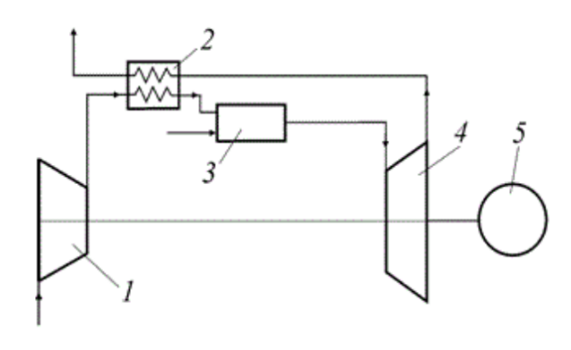
Рис.1.1 Схема ГТУ з регенерацією теплоти вихідних газів: 1-компресор; 2-регенератор; 3- камера згоряння; 4-турбіна; 5-споживач енергії.

Регенератор являє собою теплообмінний апарат поверхневого типу. Повітря після компресора пропускається через регенератор в який також направляються відпрацьовані після газової турбіни гази та віддають частину свого тепла повітрю, викидуючись у кінці в атмосферу. В регенераторі температура повітря підвищується на 200…250°С, що сприяє зменшенню кількості палива, яке витрачається на підігрів повітря у камер згоряння, тим самим підвищуючи ефективність установок. У стаціонарних умовах, залежно від класу потужності, значення ККД ГТУ з регенерацією теплоти досягає 32…36.5%.
Проміжне охолодження застосовують з метою зменшення потужності, яка затрачується при стисненні повітря у компресорі. Таким способом досягається значне зростання питомої роботи газу.
Проміжне охолодження повітря при стисненні, зазвичай, призводить до необхідності розділення компресора на окремі корпуси, оскільки при одному корпусі (особливо у осьових компресорах) ускладнений відвід повітря у охолоджувач і зворотне його підведення до компресору. Крім цього, з проміжним охолодженням пов’язане застосування більш високої степені підвищення тиску ГТУ, а створення в одному агрегаті високонапірного компресору з задовільною характеристикою складна задача. Тому охолоджувач повітря встановлюється між компресорами низького та високого тиску.
На рис.1.2 зображена одна з перших ГТУ з 2 проміжними охолодженнями та регенерацією теплоти ГТУ – 50 – 800. Потужність даної установки 50000 кВт, температура газу перед турбіною 800°С.
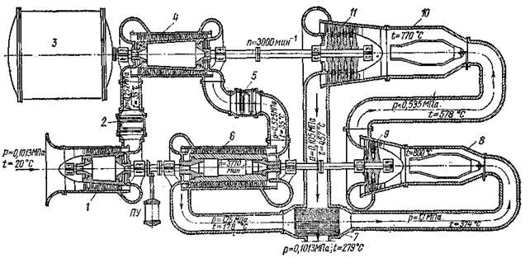
Рис.1.2 Схема ГТУ – 50 – 800.

Повітря всмоктується та стискається у компресорі низького тиску і поступає в охолоджувач. Охолоджуючим тілом служить вода. Охолоджене повітря стискається у компресорі середнього тиску, після чого знову потупає до повітроохолоджувача. Далі направляється до компресора високого тиску, потім у регенератор, де підвищується його температура і подається до камери згоряння.
Після камери згоряння газ розширюється у турбіні високого тиску. Далі гази поступають до додаткової камери згоряння, потім розширяються в турбіні низького тиску і застосовуються в регенераторі. Після регенератора відпрацьовані гази викидаються в атмосферу.
Слід відмітити, що повітроохолоджувач призводить до втрат тиску у повітряному тракті ГТУ. Ця втрата, віднесена до тиску газу перед турбіною, складає приблизно 2% .
В сучасних установках подібної конфігурації та розрахункових прототипах ККД може досягати 36…40% та навіть вище. До переваг можна віднести можливість використання охолоджуваної води для внутрішніх потреб у системах опалення та гарячого водопостачання на промислових підприємствах, адже ця вода має високий температурний потенціал[6].

1.3 Опис основних технічних даних обраного двигуна

В якості двигуна-прототипу в дипломному проекті був обраний газотурбінний двигун Д-336 номінальною потужністю 6.3 МВт. Застосовується у якості приводів ГПА, має модульну конструкцію.

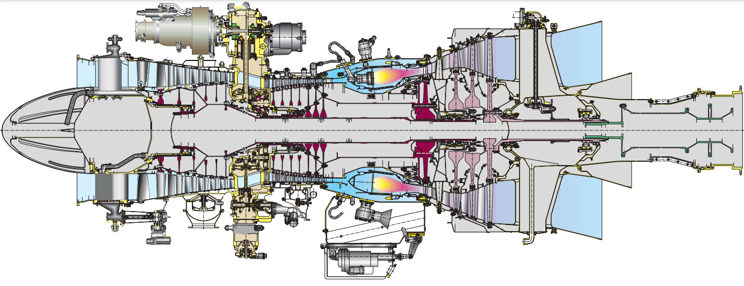
Рис. 1.3 Конструктивна схема двигуна Д-336

Вхідний пристрій осьового типу. Компресор двигуна Д-336 осьовий, двокаскадний, складається з шестиступінчастого компресора низького тиску (КНТ) та семиступінчастого компресора високого тиску (КВТ). Камера згоряння кільцевого типу і призначена для підігріву повітря після його стиснення у компресорі за рахунок згоряння в ній палива та для отримання заданої температури на вході до турбіни. Турбіна осьова, реактивна, чотириступінчаста. Вільна турбіна складається з ротора, статора та корпусу опор. Крутний момент від вільної турбіни передається ведучим валом до нагнітача.
Основні характеристики двигуна Д-336 представлено у таблиці 1.2
Таблиця 1.2
Характеристики двигуна Д-336

№п.п. | Найменування параметра | Д-336
1 | Номінальна потужність, МВт | 6.3
2 | Ефективний (паспортний) ККД, % | 31
3 | Максимальна потужність на валу турбіни, МВт | 7.56
4 | Ступінь стиснення ОК | 15.2
5 | Температура газу перед турбіною, К | 1390
6 | Температура газу на вихлопі, °С | 430
7 | Номінальна частота обертання СТ, об/хв. | 8200
8 | Час запуску, хв. | 5
9 | Тип масла, що використовується | ТП-22С
10 | Повний встановлений ресурс, мотогодин | 100000

Висновки до розділу 1

1. Через відсутність достатнього фінансування загальний стан КС та газопроводів у занедбаному стані, а парк ГПА застарів та істотно поступається сучасним аналогам в показниках економічності та надійності.
2. Застосування регенерації теплоти відпрацьованих газів дозволяє суттєво підвищити ККД ГТУ та зменшити витрати палива, направивши цю теплоту на підготовку повітря, що поступає до камери згоряння.
3. ГТУ складного циклу з проміжним охолодженням та регенерацією можуть мати ККД 36…40 % та вище.

РОЗДІЛ 2
ПРОЕКТНА ЧАСТИНА

2.1. Термодинамічний розрахунок ГТУ

Розрахункова структурна схема ГТУ показана на рис.2.1.
Вихідні дані:
- номінальна ефективна потужність установки N_{н} = 6300 кВт;
- температура газу перед турбіною компресора
- сумарна степінь підвищення тиску повітря в компресорі
- розрахункові умови: Т_{н}=288 К, Р_{н}=101325 Па.

К_{НТ} К_{ВТ} Г Т_{ВТ} Т_{НТ} Т_{СТ}

Рис.2.1. Розрахункова структурна схема ГТУ

Визначення параметрів повітря на вході в ГТУ:
Температура повітря:$T_{в}^{}=T_{н}^{}=T_{н}$
$Т_{в}^{}=\text{288}К$.

Коефіцієнт відновлення повного тиску на вході приймаємо рівним σ_{вх}=0,97[7] та визначаємо :$P_{в}^{}=P_{н}^{}σ_{\text{вх}}$
.

Визначення параметрів повітря на виході з компресора:
Обчислюємо ККД компресора, приймаючи ККД однієї його ступені , за формулою[7]:

;

$η_{к}^{}=\frac{\text{15}\text{.}2^{\frac{1,4−1}{1,4}}−1}{\text{15}\text{.}2^{\frac{1,4−1}{0,\text{91}⋅1,4}}−1}=0\text{.}\text{867}$.

Визначаємо роботу стиснення 1кг повітря в компресорі за формулою:

;
.

Температура повітря на виході з компресора:

.

Тиск повітря за компресором:

.

Визначення параметрів газу на виході з камери згоряння:
Середня теплоємність продуктів згоряння в камері згоряння[7]:

;
.

Відносну витрату палива знаходимо, задаючись коефіцієнтом згоряння
η_{зг} = 0,98 і приймаючи значення теплотворності стандартного газоподібного палива [8]:

;
.

Питоме підведене тепло у камері згоряння:

;
.

Приймаючи коефіцієнт відновлення повного тиску в камері згоряння
σ_{кс} = 0,98 визначимо тиск газу на виході з неї [7]::

$Р_{г}^{}=Р_{к}^{}⋅σ_{\text{кс}}$;
.

Визначення роботи розширення 1кг газу в турбіні приводу компресора та параметрів газу за турбіною:
Приймаємо величину відносної витрати повітря на охолодження деталей турбіни q_{охл}=0,02, відносна витрата повітря для забезпечення систем станції q_{от}=0,01, механічний КПД $η_{М}=0,\text{99}$[7] Тоді:

;.
Температура газу за турбіною приводу компресора:
$Т_{\text{тк}}^{}=Т_{г}^{}−\frac{L_{\text{тк}}}{\frac{к_{г}}{к_{г}−1}R_{г}}$;
;
Тиск за турбіною (приймаючи ККД турбіни $η_{\text{тк}}^{}=0,\text{91}$ [7] ):
$Р_{\text{тк}}^{}=Р_{г}^{}{\left(1−\frac{Т_{г}^{}−Т_{\text{тк}}^{}}{Т_{г}^{}η_{\text{тк}}^{}}\right)}^{\frac{к_{г}}{к_{г}−1}}$; .

Визначення роботи розширення газу в силовій турбіні:
Приймаємо тиск на виході з силової турбіни:

;
.

Тоді степінь пониження тиску у силовій турбіні:
.
Прийняв ККД силової турбіни $η_{\text{ст}}^{}=0,\text{91}$, знаходимо роботу розширення газу в силовій турбіні [7]:
; .

Температура газу на виході з силової турбіни:

;
К

Визначення питомих параметрів газотурбінної установки, основних ККД і витрати повітря в установці
Питома потужність газотурбінної установки з силовою турбіною численно рівна роботі розширення 1кг газу в силовій турбіні (питомій корисній роботі ГТУ), віднесеної до 1 секунди [7] :

.

Питома витрата палива:

;
.

ККД циклу газотурбінної установки:

;
.

Коефіцієнт корисної роботи:

Для заданої номінальної потужності установки N_{н}=6300кВт витрата повітря в двигуні:
$$G_{в}=\frac{N_{н}}{N_{е\text{.}\text{уд}}};$$
.
Номінальна витрата паливного газу, за годину (при $ρ=0,\text{68}\left(\frac{\text{кг}}{м^{3}}\right)$):
$G_{\text{тг}}=\frac{С_{е}N_{е}}{ρ_{\text{тг}}}$;
.

Результати термодинамічного розрахунку газотурбінної установки зводимо у таблицю 2.1.
Термодинамічні параметри базового двигуна:
Таблиця 2.1.
Параметр | Значення
Температура повітря на вході в двигун, T_{вх} ,К | 288
Тиск повітря на вході в двигун, Р_{вх} ,кПа | 101325
Робота компресора, L_{к} ,кДж/кг | $$\text{393395}$$
Температура повітря на виході з компресора, T_{к},К | 679
Тиск повітря на виході з компресора,Р_{к},кПа | $$\text{1493932}$$
Температура газу перед турбіною компресора, T_{г},К | 1390
Робота турбіни компресора,L_{тк},кДж/кг | $$\text{399667}$$
Температура газу за турбіною компресора, T_{тк},К | 1046
Тиск газу за турбіною приводу компресора, Р_{тк},кПа | 407330
Тиск газу на виході з силової турбіни,Р_{тз},кПа | 104365
Робота силової турбіни,L_{ст},кДж/кг | 317068
Температура газу на виході з силової турбіни, T_{тз},К | 773
Питома потужність силової турбіни,N_{е.пит},кВт | 323054
Питома витрата пального в двигуні,C_{e}, кг/кВт·год | 0,267
Розхід повітря через двигун,G_{в},кг/с | 19.5
Коефіцєнт корисної дії,$η$,% | 36

2.2. Газодинамічний розрахунок ГТУ

Визначення діаметральних розмірів на вході в компресор:
Приймаємо осьову складову швидкості повітря на вході в компресор $С_{1а}=\text{160}\left(\frac{м}{с}\right)$ і окружну швидкість на зовнішньому діаметрі робочого колеса 1-ої ступені компресора $U_{1к}=\text{300}\left(\frac{м}{с}\right)$[7].
Приведена швидкість на вході в компресор:

;
;

Із таблиць газодинамічних функцій знаходимо відносну щільність тока q(λ_{1а})=0,726 [7].
Площа перерізу проточної частини на вході в компресор визначається за формулою:

;
.

Вибрав відносний діаметр втулки на вході в компресор ${\overline{d}}_{\text{вт}}=0,\text{51}$, обчислюємо діаметр робочого колеса на вході до 1-ої ступені компресора:

;
.

Діаметр втулки колеса:

$D_{1\text{вт}}=\sqrt{D_{1к}^{2}−\frac{4F_{в}}{π}}$;
.

Середній діаметр ступені:

$D_{1\text{ср}}=\frac{D_{1к}+D_{1\text{вт}}}{2}$;
.

Висота лопатки:

$h_{л}=\frac{D_{1к}−D_{1\text{ср}}}{2}$;
.

Визначення діаметральних розмірів на виході із компресора низького тиску та числа ступенів КНТ:
У виконаних конструкціях двохвальних ГТД робота КНТ складає (0,35...0,5)L_{к}. Приймаємо L_{кнт}=0,43L_{к} [7]:

.

Степінь підвищення тиску в КНТ, (приймаючи ККД КНТ рівним $η_{\text{кнт}}^{}=0,\text{85}$), визначаємо за формулою [7]:
;
.

Температура повітря на виході з КНТ:

;
.

Тиск повітря на виході з КНТ:

;
.

Приймаємо швидкість повітря на виході із КНТ $С_{а\text{.}\text{кнт}}=\text{142},5\left(\frac{м}{с}\right)$, приведена швидкість [7]:
;
.

Відносна густина тока із таблиць: q(λ_{а.кнт})=0,433[7].
Обчислюємо площу проточної частини на виході з КНТ:

;

де m_{в} = 0,040348;

.

Вибираємо меридіональний профіль проточної частини КНТ з постійним кінцевим діаметром: D_{1к} = 0,694, тоді [7]:

;

Висота лопатки на виході із КНТ:

;
;

Знаходимо окружну швидкість біля втулки робочого колеса 1-ої ступені:

;
.

Вибираємо густоту решітки лопаток у втулки робочого колеса: ${\left(\frac{b}{t}\right)}_{\text{вт}}=1,7$, та визначаємо закрутку потоку в ступені [7]:

;
.

Робота 1-ої ступені КНТ:

L_{1ст}=U_{1вт}ΔW_{u.вт};
L_{1ст}= 125⋅151.6 = 18950$\left(\frac{\text{Дж}}{\text{кг}}\right)$.

Знаходимо окружну швидкість у втулки робочого колеса останньої ступені:

;
.

Вибираємо густоту решітки лопаток у втулки робочого колеса:
${\left(\frac{b}{t}\right)}_{\text{вт}}=1,7$, та визначаємо закрутку потоку в ступенІ [7]:
;
.
Робота останньої ступені КНТ:

L_{z.кнт} = U_{zвт}ΔW_{uz.вт};
L_{z.кнт} = 33517$\left(\frac{\text{Дж}}{\text{кг}}\right)$.

Середня робота однієї ступені КНТ:

;
.

Визначаємо кількість ступеней КНТ:

$Z=\frac{L_{\text{кнт}}}{L_{\text{кнт}\text{.}\text{ср}}}$;

.

Приймаємо число ступеней КНТ Z=7.
Визначаємо частоту обертання ротора КНТ:
;
.

Визначення діаметральних розмірів на вході в компресор високого тиску:
Приймаємо коефіцієнт відновлення повного тиску в перехідному корпусі σ_{пер}=0,99 і швидкість повітря на вході в КВТ $С_{а\text{.}\text{квт}}=\text{130}\left(\frac{м}{с}\right)$. Приведена швидкість обчислюється за формулою [7]:

;
;

Відносна густина потоку q(λ_{а.квт}) = 0,504

Площа на вході в КВТ:

$F_{в\text{.}\text{квт}}=\frac{G_{в}\sqrt{Т_{\text{кнт}}^{}}}{P_{\text{кнт}}^{}σ_{\text{пер}}q\left(λ_{а\text{.}\text{квт}}\right)m_{в}}$;
.
Приймаємо відносний діаметр втулки на вході в КВТ ${\overline{d}}_{\text{вт}}$=0,6, тоді діаметр колеса на вході в КВТ буде рівним:

;
.

Діаметр втулки:

;
.

Висота лопатки:

;
.

Середній діаметр на вході в КВТ:

.

Визначення діаметральних розмірів на виході із компресора високого тиску:
Визначаємо роботу КВТ:

;
.

Визначаємо ступінь підвищення тиску в КВТ (при ККД компресора високого тиску $η_{\text{кв}}^{}=0,\text{89}$):
;
.

Температура повітря на виході із КВТ:

.

Тиск на виході із КВТ:

;
.
Приймаємо швидкість повітря на виході із КВТ $С_{\text{ак}}=\text{115}\left(\frac{м}{с}\right)$.
Приведена швидкість потоку дорівнює:

$λ_{\text{ак}}=\frac{С_{\text{ак}}}{\text{18},3\sqrt{Т_{к}^{}}}$;
$λ_{\text{ак}}=\frac{\text{115}}{\text{18},3⋅\sqrt{\text{679}}}=0,\text{24}$.

Відносна густина потоку q(λ_{а.квт})=0,442 [7].
Визначаємо площу проточної частини на виході із КВТ:

$F_{к}=\frac{G_{в}\sqrt{Т_{к}^{}}}{Р_{к}^{}q\left(λ_{\text{ак}}\right)m_{в}}$;
$F_{к}=0\text{.}\text{02}\left(м^{2}\right)$.

Приймаємо меридіональний профіль КВТ з постійним внутрішнім (втулочним) діаметром D_{втквт} = const, тоді кінцевий діаметр робочого колеса на виході із компресора [7]:

$D_{к}=\sqrt{D_{\text{втвквт}}^{2}+\frac{4F_{к}}{π}}$;
$$D_{к}=0\text{.}\text{25}\left(м\right)$$

Визначаємо висоту лопатки:

;
.

Визначення числа ступенів турбіни високого тиску:
Робота турбіни високого тиску:

;
.

Приймаємо оптимальне значення коефіцієнта навантаженності турбіни Y*=0,55 і число ступеней у першому наближенні Z=1.
Знаходимо потрібну окружну швидкість на середньому діаметрі робочого колеса турбіни (при ККД турбіни $η_{\text{твт}}^{}=0,\text{89}$) [8]:

;
.

Отримана величина U_{твт.ср} є допустимою, отже турбіна високого тиску виконується одноступінчатою.
Середній діаметр ТВТ обирається рівним 1,6⋅D_{к}: D_{ср.твт}=0,494 м [7].

Визначення числа ступенів компресора високого тиску:
Окружна швидкість у втулки робочого колеса 1-ої ступені КВТ:

;
$U_{\text{вт}\text{.}\text{квт}}=\text{145}\left(\frac{м}{с}\right)$.

Вибираємо густоту решітки${\left(\frac{b}{t}\right)}_{\text{вт}}=2,2$ і знаходимо закрутку потоку в 1-ій ступені КВТ [7]:

;
.

Робота 1-ї ступені КВТ:

L_{1квт}=U_{вт.квт}ΔW_{u.вт};
L_{1квт}=21460$\left(\frac{\text{Дж}}{\text{кг}}\right)$.

В аналогічній послідовності обчислюємо роботу останньої ступені КВТ.
Окружна швидкість у втулки робочого колеса останньої ступені КВТ:

;
.

Вибираємо густоту решітки ${\left(\frac{b}{t}\right)}_{\text{вт}}=2,2$ і знаходимо закрутку потоку в останній ступені КВТ [7]:
${ΔW}_{u\text{.}\text{вт}\text{.}z}=С_{\text{ak}}\frac{1,\text{55}}{1+1,5{\left(\frac{t}{b}\right)}_{\text{вт}}}$;
${ΔW}_{u\text{.}\text{вт}\text{.}z}=\text{132}\left(\frac{м}{с}\right)$.

Робота останньої ступені КВТ:

L_{zквт}=U_{z.вт.квт}⋅ΔW_{u.вт.z};
L_{z.квт}=146⋅132 = 19272$\left(\frac{\text{Дж}}{\text{кг}}\right)$.

Середня величина роботи однієї ступені КВТ:

;
$L_{\text{ср}}=\text{20366}\left(\frac{\text{Дж}}{\text{кг}}\right)$.

Визначаємо кількість ступеней КВТ:

$Z_{\text{квт}}=\frac{L_{\text{квт}}}{L_{\text{ср}}}$;
$Z_{\text{квт}}=\frac{\text{224235}}{\text{20366}}=\text{11}\text{.}1$.

Приймаємо число ступеней КВТ рівним 12.

Частота обертання ротора високого тиску:

;
.

Визначення діаметральних розмірів на вході в турбіну високого тиску:
Раніше були отримані: і окружна швидкість на cередньому діаметрі $U_{\text{ср}\text{.}\text{твт}}=\text{400}\left(\frac{м}{с}\right)$. Задаємо кут виходу потоку із соплового апарату α₁=18° і обчислюємо швидкість газу на виході із соплового апарату:

;
.

Відносна густина потоку в данному перерізі :

$λ_{1}=\frac{С_{1}}{\text{18},\text{15}\sqrt{Т_{г}^{}}}$;
;

Витрата газу і його тиск на виході із СА обчислюємо за формулами:

G_{гса} =G_{в}(1+q_{т})(1-q_{охл}-q_{от});
G_{гса}=19.4(кг/с);
$Р_{\text{са}}^{}=Р_{г}^{}σ_{\text{са}}$.

Де σ_{са} = 0,98:

$Р_{\text{са}}^{}=\text{1434772}\left(\text{Па}\right)$.

Обчислюємо площу на виході із СА:

;

де т_{г}=0,0396.

$F_{\text{са}}=0\text{.}\text{017}\left(м^{2}\right)$.

Висота лопатки на виході із СА:

;
$h_{л}=\frac{0\text{.}\text{017}}{3,\text{14}⋅0,\text{494}}=0\text{.}\text{11}\left(м\right)$.

Кінцевий (зовнішній) діаметр турбіни на виході із СА:

D_{к}=D_{твт.ср}+h_{л} ;
D_{к}=0,494+0,11=0.604(м).

Діаметр втулки:
D_{вт}=D_{твт.ср}-h_{л} ;
D_{вт}=0,494-0,11 =0,384(м).
Осьову складову швидкості газу на виході із СА визначаємо по формулі:

С_{1а}=С₁sinα₁;
С_{1а}=183$\left(\frac{м}{с}\right)$.

Визначення діаметральних розмірів на виході із турбіни високого тиску:
Параметри газу на виході із турбіни високого тиску знаходимо по формулам:

;
.

Приймаємо ККД турбіни високого тиску $η_{\text{твт}}^{}=0,\text{89}$ і знаходимо тиск газу на виході із ТВТ:
;
.

Враховуючи, що частина повітря, що відбиралося з компресора, після охолодження лопаток турбіни повертається в проточну частину, приймаємо q_{охл}=0, тоді витрата газу в перерізі на виході із ТВТ буде складати [7]

;
G_{г} = 19.6$\left(\frac{\text{кг}}{с}\right)$.
Приймаємо приведену швидкість λ_{2а}=0,42, що відповідає осьовій складовій швидкості газу на виході із ТВТ:

$С_{2а}=λ_{2а}\text{18},\text{15}\sqrt{Т_{\text{твт}}^{}}$;
$С_{2а}=0,\text{42}∗\text{18},\text{15}\sqrt{\text{1130}}=\text{260}$$\left(\frac{м}{с}\right)$.

По таблицям газодинамічних функцій знаходимо q(λ)=0,615[7].
Площа перерізу на виході із ТВТ:

$F_{\text{твт}}=\frac{G_{\text{гтвт}}\sqrt{Т_{\text{твт}}^{}}}{P_{\text{твт}}^{}q\left(λ\right)m_{г}}$;
.

Вибираємо мерідіональний профіль проточної частини ТВТ з постійним середнім діаметром D_{ср.твт}=0,494.
Висота лопатки в перерізі на виході із ТВТ:

;
.

Кінцевий діаметр колеса на виході із ТВТ:

$D_{к\text{.}\text{твт}}=D_{\text{ср}\text{.}\text{твт}}+h_{л}$;
$D_{к\text{.}\text{твт}}=0,\text{539}\left(м\right)$.

Діаметр втулки:

;
.

Перевіряємо баланс потужностей турбіни і компресора високого тиску:

N_{квт}=G_{в}L_{квт}; N_{квт}=4372583 кВт;
N_{твт}=G_{гтвт}L_{твт}; N_{твт}=4420408 кВт.

Механічний ККД:

$η_{м}=\frac{N_{\text{квт}}}{N_{\text{твт}}}$;
.

Визначення кількості ступенів турбіни низького тиску:
Робота розширення газу в турбіні низького тиску обчислюється по умові балансу потужностей КНТ і ТНТ. Оскільки повітря, використане для охолодження ТВТ повертається в проточну частину двигуна, а елементи ТНТ виконуються без охолодження, g_{охл}=0,0 механічний ККД приймаємо рівним η_{м}=0,94 [7]:

;
.

Приймаємо середній діаметр ТНТ рівним D_{сртнт}=0,494 м, окружна швидкість на середньому діаметрі буде складати:

;
.

Перевіряємо величину коефіцієнта навантаженості ТНТ у одноступінчатому варіанті, (приймаючи ККД ТНТ $η_{\text{тнт}}^{}=0,\text{89}$):

$Y_{\text{тнт}}^{}=U_{\text{ср}\text{.}\text{тнт}}\sqrt{\frac{Z_{\text{тнт}}η_{\text{тнт}}^{}}{2L_{\text{тнт}}}}$;
$Y_{\text{тнт}}^{}=0,\text{372}$.

Отриманні значення Y_{тнт}, близькі до оптимальних. Турбіна низького тиску виконується одноступінчатою
Визначення діаметральних розмірів на виході із соплового апарата ТНТ:
Приймаємо кут α_{1тнт}=18° і знаходимо швидкість газу на виході із СА при умові осьового виходу газу із турбіни (α_{2тн}=90°, С_{2u}=0):

;
.

Критична швидкість:

$а_{\text{кр}}=\text{18},\text{15}\sqrt{T_{\text{твт}}^{}}$;
.

Приведена швидкість і відносна густина потоку:

;
;
q(λ₁)=0,894.

Площа проточної частини на виході із СА ТНТ:

;

де σ_{пер}=0,99.
$F_{\text{са}\text{.}\text{тнт}}=0,\text{136}\left(м^{2}\right)$.
Вибираємо меридіональний профіль проточної частини ТНТ з постійним середнім діаметром D_{ср.тнт}=const=0,494 м, знаходимо висоту лопатки на виході із СА ТНТ:
$h_{л}=\frac{F_{\text{са}\text{.}\text{тнт}}}{{πD}_{\text{ср}\text{.}\text{тнт}}}$;
.

Зовнішній діаметр:
D_{к.тнт}=D_{ср.тнт}+h_{л} ;
D_{к.тнт}=0,494+0,088=0,582(м).

Визначення параметрів газу та діаметральних розмірів на виході із турбіни низького тиску:
Температура газу на виході із ТНТ:

;

Тиск газу на виході із ТНТ (при ККД турбіни $η_{\text{тнт}}^{}=0,\text{89}$)[7]:

;
.

Обчислюємо площу проточної частини на виході із ТНТ. Приймаємо на виході із турбіни приведену швидкість λ_{тнт}=0,50 і знаходимо із таблиць q(λ_{тнт})=0,709 [7]. Тоді:

;
.
Висота лопатки на виході із турбіни:

$h_{л}=\frac{F_{\text{тнт}}}{{πD}_{\text{ср}\text{.}\text{тнт}}}$;

Кінцевий діаметр турбіни на виході:

D_{к.т}=D_{ср.тнт}+h_{л} ;
D_{к.т}=0,494+0,103=0,597(м).

Визначення числа ступенів і розосередження роботи по ступеням силової турбіни:
За результатами термодинамічного розрахунку установки робота силової турбіни L_{с.т}=$\text{317068}$$\left(\frac{\text{Дж}}{\text{кг}}\right)$. Приймаємо окружну швидкість на середньому діаметрі силової турбіни U_{ст.ср}=235$\left(\frac{м}{с}\right)$. Визначаємо у першому наближенні число ступеней силової турбіни, прийняв оптимальну величину коефіцієнта навантаженності турбіни Y*=0,55 і ККД силової турбіни $η_{с\text{.}т}^{}=0,\text{91}$:

;
.

Приймаємо Z_{с.т}=4 і уточнюємо потрібну величину U_{с.т.ср} для відповідності умові Y*=0,55:

$U_{с\text{.}т\text{.}\text{ср}}=Y^{}\sqrt{\frac{2L_{с\text{.}т}}{{Zη}_{с\text{.}т}^{}}}$;
$U_{с\text{.}т\text{.}\text{ср}}=0,\text{55}⋅\sqrt{\frac{2⋅\text{317068}}{4⋅0,\text{91}}}=\text{230}\left(\frac{м}{с}\right)$.

Силова турбіна виконується 4-хступінчатою з розсередженням роботи по ступеням:

$L_{1\text{cт}}=0,3L_{\text{ст}}$;
;
$L_{2\text{cт}}=0,\text{27}L_{\text{ст}}$;
;
$L_{3\text{cт}}=0,\text{25}L_{\text{ст}}$;
;
$L_{4\text{cт}}=0,\text{18}L_{\text{ст}}$;
.

Визначення діаметральних розмірів на вході в силову турбіну:
Перша ступень турбіни виконується з осьовим виходом газу (α₂=90°, С_{2U}=0). Кут виходу потоку із СА 1-ої ступені приймаємо рівним α_{1ст}=25°. Швидкість газу на виході із СА[7]:
$С_{1\text{.}с\text{.}т}=\frac{L_{1\text{cт}}}{U_{с\text{.}т\text{.}\text{ср}}\text{cos}\left(\frac{α_{1\text{ст}}}{\text{57},3}\right)}$;
$С_{1\text{.}с\text{.}т}=\text{407}\left(\frac{м}{c}\right)$.

Критична швидкість, приведена швидкість і відносна густина тока в данному перерізі рівні:

$а_{\text{кр}}=\text{18},\text{15}\sqrt{T_{т}^{}}$;
.
$λ_{1\text{.}с\text{.}т}=\frac{С_{1с\text{.}т}}{а_{\text{кр}}}$;
;
q(λ_{1с.т})=0,942.

Площа на виході із СА 1-ої ступені СТ, де σ_{пер}=0,97 – коефіцієнт, що враховує втрати в перехідному корпусі, σ_{са}=0,98 – коефіцієнт, що враховує втрати в СА [7]:

$F_{\text{са}\text{.}\text{тнт}}=0,\text{187}\left(м^{2}\right)$.

Вибираємо частоту обертання ротора силової турбіни (характерну для серійних нагнітачів газу) $n_{с\text{.}т}=\text{6500}\frac{\text{об}}{\text{хв}}$.
Проточна частина силової турбіни виконується з постійним втулочним діаметром.

.

Довжина лопатки на виході з СТ:

$h_{л}=\frac{D_{1\text{.}к\text{.}с\text{.}т\text{.}}−D_{\text{ВТ}\text{.}\text{СТ}\text{.}\text{ВХ}}}{2}$;
;

Визначення параметрів газу та діаметральних розмірів проточної частини на виході із силової турбіни:
Температура газу на виході із СТ:

$T_{с\text{.}т}^{}=Т_{\text{тнт}}^{}−\frac{L_{\text{ст}}}{\frac{к_{г}}{к_{г}−1}⋅R_{г}}$;
$T_{с\text{.}т}^{}=\text{736}\left(К\right)$.

Тиск газу на виході із СТ:
$Р_{\text{ст}}^{}=Р_{\text{тнт}}^{}⋅σ_{\text{пер}}⋅{\left(1−\frac{Т_{\text{тнт}}^{}−Т_{\text{ст}}^{}}{Т_{\text{тнт}}^{}⋅η_{\text{ст}}^{}}\right)}^{\frac{К_{г}}{К_{г}−1}}$;
Приймаємо на виході із силової турбіни приведену швидкість λ_{ст}=0,57, якій відповідає відносна густина потокуq(λ_{ст})=0,782.
Площа проточної частини на виході із силової турбіни:

;
.

Висота лопатки на виході із СТ, кінцевий діаметр і діаметр втулки рівні:
;

$$D_{1\text{.}к\text{.}с\text{.}т\text{.}}=\sqrt{D_{\text{ВТ}\text{.}\text{СТ}\text{.}{\text{ВХ}}^{2}}+\frac{4⋅F_{2\text{ст}}}{π}}=0,\text{74}\left(м\right)$$
$h_{л\text{.}к\text{.}с\text{.}т}=\frac{D_{1\text{.}к\text{.}с\text{.}т\text{.}}−D_{\text{ВТ}\text{.}\text{СТ}\text{.}\text{ВХ}}}{2}$;

Визначення статичних параметрів газу на виході із газотурбінної установки та геометричних характеристик вихідного пристрою
Швидкість газу на виході із силової турбіни при λ_{ст}=0,57:

$С_{\text{ст}}=λ_{\text{ст}}⋅\text{18},\text{15}⋅\sqrt{Т_{\text{ст}}^{}}$;
.

Статична температура газу:
$Т_{\text{ст}}=Т_{\text{ст}}^{}−\frac{С_{\text{ст}}^{2}}{2⋅\frac{к_{г}}{к_{г}−1}⋅R_{г}}$;
.
Статичний тиск газу:
$P_{\text{ст}}=P_{\text{ст}}^{}⋅{\left(\frac{Т_{\text{ст}}}{Т_{\text{ст}}^{}}\right)}^{\frac{К_{г}}{К_{г}−1}}$;
.

Втрати повного напору в вихідному дифузорі оцінюється коефіцієнтом σ_{вих}=0,98[7]. Тиск заторможенного потоку на зрізі вихідного дифузора:

;
.

Швидкість газу на виході із вихідного пристрою:

;
.

Температура газу на зрізі вихідного пристрою:

;

.

Приведена швидість газу на виході із вихідного пристрою:

$λ_{с}=\frac{С_{с}}{\text{18},\text{15}⋅\sqrt{Т_{\text{ст}}^{}}}$;
.
Їй відповідає відносна густина потоку q(λ_{с})=0,201 [7].
Площа перерізу на зрізі вихідного пристрою:

$F_{с}=$0.79 (м²).

При виконанні вихідного пристрою з перерізом на виході у вигляді кола, приймаємо його діаметр рівний:

;
.

2.3. Розрахунок вузла турбіни

2.3.1. Газодинамічний розрахунок ступені ТВТ

Вихідні дані:
- робота ступеню турбіни - (Дж/кг);
- температура газу перед ступенем - =1394 (К);
- тиск газу перед ступенем - (Па);
- окружна швидкість на середньому діаметрі - $U_{1\text{ср}}=\text{304},3$ (м/с);
- кут виходу потоку із соплового апарату α₁=18°;
- витрата газу в ступені (кг/с);
- геометричні параметри ступені, знаходимо по схематичному кресленню проточної частини турбіни:
D_{1к}=0,604 (м) | D_{1cр}=0,494 (м) | D_{1вт}=0,384(м)
D_{2к}=0,539 (м) | D_{2ср}=0, 494 (м) | D_{2вт}=0,449(м)

Розрахунок ступені турбіни на середньому діаметрі.
1. Визначаємо коефіцієнт навантаження ступені на середньому діаметрі:

$μ_{\text{ср}}=\frac{L_{\text{ст}}}{U_{1\text{ср}}^{2}}$;
.

2. Величина μ_{ср} отримана в рекомендованому інтервалі її значень. Ступень виконується з осьовим виходом газу. Швидкість газу на виході із соплового апарату обчислюємо за формулою:

;
(м/с).

3. Критична швидкість газу:

;
(м/с).

4. Приведена швидкість:

;
.

5. Осьова і окружна складові:

$С_{1а\text{.}\text{ср}}=С_{1\text{ср}}⋅\text{sin}α_{1}$;
$С_{1а\text{.}\text{ср}}=\text{1058}⋅\text{sin}{\text{18}}^{∘}=\text{327}$(м/с);
$С_{1u\text{.}\text{ср}}=С_{1\text{ср}}⋅\text{сos}α_{1}$;
м/с.

6. Окружна складова відносної швидкості на вході в робоче колесо:

;
(м/с).

7. Відносна швидкість на вході в робоче колесо:

$W_{1\text{ср}}=\sqrt{C_{1а\text{.}\text{ср}}^{2}+W_{1u\text{.}\text{ср}}^{2}}$;
$W_{1\text{ср}}=\sqrt{{\text{327}}^{2}+\text{701}\text{.}7^{2}}=\text{774}$(м/с).

8. Кут виходу потоку на лопатки робочого колеса:

;
.
9. Визначаємо параметри газу на виході із робочого колеса. Температура і тиск газу на виході із ступені:

;
(К);
;
(Па).

10. Осьову складову швидкості, на виході із робочого колеса, приймаємо:

;
(м/с).

11. Приведена швидкість:

;
.

12. Відносна густина робочого тіла на виході із ступені:

;
.

13. Площа проточної частини на виході із робочого колеса:

;
(м).;

14. Окружна швидкість на середньому діаметрі:

;
(м/с).

15. Окружна складова відносної швидкості на виході із робочого колеса:

;
(м/с).

16. Відносна швидкість на виході із робочого колеса:

;
(м/с).

17. Кут відносної швидкості:

;
.

18. Окружна складова абсолютної швидкості газу на виході із ступені:

;
(м/с);
.

19. Визначаємо кінематичну степінь реактивності ступені турбіни на середньому діаметрі за формулою:

$ρ_{к\text{.}\text{ср}}=1−\frac{С_{1u\text{.}\text{ср}}}{U_{1\text{ст}}}+\frac{W_{1u}+W_{2u}}{2⋅U_{\text{ст}}}$;
.

20. Робота ступені турбіни визначається за формулою:

;

21. Відносна похибка в розрахунку склала:

;
.

2.3.2 Розрахунок ступеню турбіни на різних радіусах

Вихідні дані:

P*_{в} – 101285 Па;

Т*_{в} – 288К;

G_{в} – 20 кг/с;

С_{1а} – 183 м/с;

u_{1к} – 300 м/с;

u_{1вт} – 151.6 м/с;

Lст – 20366 Дж/кг;

D_{1k} – 0.604 м;

D_{1cp} – 0.494 м;

D1_{вт} – 0.384 м.

Проведений розрахунок занесений до таблиці 2.2

Таблиця 2.2 Розрахунок ступеню на різних радіусах
Позначення,од. виміру,формула | Втулковий | Середній | Периферійний
Lст, Дж/кг | 20366 | 20366 | 20366
D, м | 0.384 | 0.494 | 0.604
U, м/с | 191 | 245 | 300
C_{u}, м/с, Lст/u | 106.6 | 83.1 | 67.9
C_{1u}, м/с,  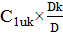 | 15 | 8.57 | 6
C_{1a}, м/с, | 160 | 160 | 160
C₁, м/с, | 161 | 160 | 160
W_{1u}, м/с, u- C_{1u} | 176 | 236.4 | 294
W₁, м/с, | 238 | 285 | 335
β_{1,} град., 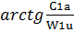 | 42.3 | 34.2 | 28.4
α_{1,} град., 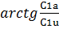 | 84.6 | 86.9 | 87.8
C_{2a,} м/с | 260 | 260 | 260
C_{2u,} м/с, C_{1u} + C_{u} | 121.6 | 91.7 | 73.9
W_{2u,} м/с, u - C_{2u} | 69.4 | 153.3 | 226.1
C₂, м/с, | 287 | 276 | 270
W_{2,} м/с, | 269 | 302 | 345
β₂, град., 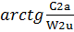 | 75 | 59.5 | 49
α_{2,} град., 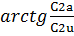 | 64.9 | 70.5 | 74.1
Lст, Дж/кг,  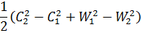 | 20366 | 20300 | 20250

2.3.3 Розрахунок на міцність диску ТВТ

При роботі двигуна в дисках газових турбін виникають наступні напруження:
- напруження від відцентрових сил мас самого диска та мас лопаток;
- температурні напруження, викликані нерівномірним нагріванням диску;
- напруження від вібрації диска.
Метою розрахунку є визначення зміни по радіусу диска еквівалентних напружень і коефіцієнтів запасу довготривалої міцності матеріалу на базі 100 і 1000 годин , при відповідних температурах.[8]
Розрахункову схему диска за допомогою головних перетинів розбиваємо на ряд характерних областей , які описують форму диска. Для кожного перетину К_{і} визначаємо значення радіусу Rі і ширина диску Ві. Отримані результати заносимо до таблиці 2.4.
Вихідними даними для розрахунку служать кількість перерізів диска, коефіцієнт Пуассона , густина матеріла диска , значення контурного навантаження і частоти обертання ротора, температура маточини диска і обода диска , матеріал диска , зводимо у таблицю 2.3

Таблиця 2.3 Вихідні дані
Кількість перерізів диска | n | 20
Коефіцієнт Пуассона | k | 0.40
Густина матеріла диска , кг/м³ | ρ_{д} | 7900
Значення контурного навантаження , мПа | σ | 169
Значення частоти обертання ротора , об/c | w | 10387
Температура маточини диска , град | T_{с.д} | 250
Температура обода диска , град | T_{о.д} | 385
Диск з центральним отвором | - | 1
Матеріал диска | ЗИ-656 | 1

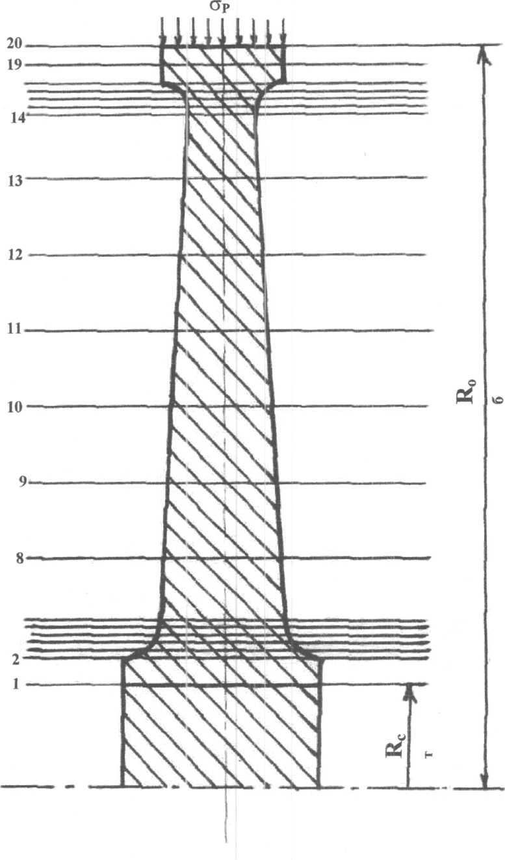

Рис.2.2 Розрахункова схема диску

Таблиця 2.4
Результати розрахунку
R_{i} |  | В_{i} | Т | σ_{сж} | σ_{ст} | σ_{сз} | К
м |  | М | Град | МПа | МПа | Мпа | -
0.027 |  | 0.052 | 250 | 0,0 | 592,4 | 592,4 | 1,54
0,034 |  | 0,052 | 250 | 119,7 | 469,0 | 422,0 | 2,07
0,036 |  | 0,041 | 250 | 170,6 | 461,8 | 404,5 | 2,26
0,038 |  | 0,037 | 251 | 203,6 | 453,2 | 393,1 | 2,32
0,040 |  | 0,034 | 251 | 233,3 | 447,1 | 387,3 | 2,36
0,042 |  | 0,033 | 251 | 249,8 | 438,8 | 381,3 | 2,40
0,044 |  | 0,032 | 251 | 265,4 | 432,4 | 377,7 | 2,42
0,058 |  | 0,030 | 255 | 315,8 | 389,1 | 358,1 | 2,54
0,080 |  | 0,027 | 264 | 354,6 | 357,4 | 356,0 | 2,54
0,100 |  | 0,024 | 276 | 380,6 | 341,3 | 362,7 | 2,47
0,120 |  | 0,022 | 292 | 386,4 | 318,9 | 357,5 | 2,47
0,140 |  | 0,019 | 312 | 411,6 | 300,3 | 368,8 | 2,35
0,160 |  | 0,016 | 336 | 445,0 | 282,8 | 390,0 | 2,18
0,176 |  | 0,015 | 357 | 433,6 | 252,6 | 377,2 | 2,21
0,178 |  | 0,016 | 360 | 401,1 | 236,3 | 349,2 | 2,38
0,180 | 0,018 |  | 363 | 351,3 | 212,7 | 306,5 | 2,70
0,182 | 0,021 |  | 366 | 296,2 | 186,4 | 259,4 | 3,19
0,184 | 0,032 |  | 369 | 189,8 | 139,1 | 170,2 | 4,84
0,188 | 0,032 |  | 375 | 181,7 | 124,3 | 160,8 | 5,10
0,194 | 0,032 |  | 385 | 169,0 | 101,5 | 147,3 | 5,51

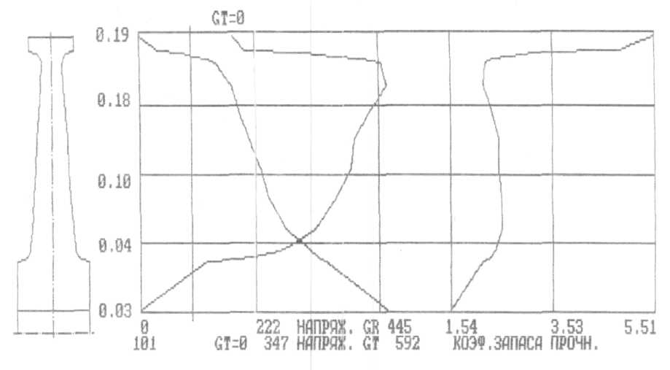
Рис 2.3 Результати розрахунку диска на міцність

Отримане значення мінімального коефіцієнту запасу К=1,54 знаходиться у допустимому діапазоні, то матеріал і розміри диска СТ спроектовано правильно

2.4 Розрахунок основних систем проектованої ГТУ

2.4.1 Система змащування

Системи змащування ГТУ – циркуляційна , під тиском , забезпечує постійну подачу масла до деталей тертя. Також виконує функції охолодження , очищення та запобігання корозії.
В системі змащування контролюється тиск і температура масла на вході в двигун. На двигуні застосовуються сигналізатори раннього виявлення несправності системи та вузлів які омиваються маслом.
Сигналізатори сповіщають в систему автоматичного керування при досягненні таких граничних параметрів, як : мінімальний тиск на вході в двигун , забруднення фільтра тонкої очистки масла , поява стружки або перевищення температури в магістралях.
Тиск масла на вході в двигун заміряється перетворювачем тиску а мінімальний тиск фіксується за допомогою сигналізатора. З метою контролю температури масла на вході в двигун встановлений приймач температури.
Встановлені в магістралях відкачки масла, термостружко-сигналізатори видають сигнали в САУД при появі в маслі феромагнітних частинок або перевищення граничної температури. Контроль кількості масла в маслобаці здійснюється вказівником рівня.
Визначення прокачки масла через двигун:

W=(Q_{м} / С_{м}·ρ_{м}·ΔТ) = (3000 / 2.1·0.9·50)=52.9 (л/хв);

де Q_{м}=3000 кДж/хв – тепловіддача в масло ;
С_{м}=2.1 кДж/кг – теплоємність масла ;
ρ_{м}=0.9 кг/л – густина масла ;
ΔТ=50 ^{о}С - підвищення температури масла в двигуні [9].

Циркуляційний запас масла:

V_{ц}= W·t_{ц}=52.9·0.7=37.03 (л);

де t_{ц}=0.7 хв – час здійснення одного циклу прокачки масла через двигун .
Повний розхід масла

V_{q}=q· t_{max}=2·1000=2000 (л)

де q = 2 л/год – годинний розхід масла;
t_{max}=1000 год – максимальне продовження роботи [9].
Кількість заливає мого масла в бак

V_{з}= V_{ц} +V_{q}+V_{п}=37.03+2000+0.12=2037.15 (л)

де V_{п}=0.12 – кількість масла необхідне для заповнення трубопроводів масло радіатора та інших масляних порожнин [9].
Продуктивність нагнітаючого маслонасоса шестеренчастого типу

W_{н}=2·π·d_{ш}·l_{ш}·m·n·η_{н}·10⁻⁶=2·3.14·54.6·30.3·3·3500·0.8·10⁻⁶=87.3 (л/хв)

де d_{ш}=60·U / (π· n)·10³=60·10 / (3.14· 3500)·10³ = 54.6 (мм) – діаметр діленої окружності шестерні;
U=10 м/с – колова швидкість шестерень на діаметрі діленої окружності;
n = 3500 об/хв – частота обертання шестерень ;
l_{ш} = 0.5· d_{н}=0.5·60.6=30.3 мм – довжина зуба шестерень ;
d_{н} = d_{ш}+2· m=54.6+2·3=60.6 мм – зовнішній діаметр шестерні ;
m = 3 мм – модуль зубів шестерень ;
η_{н} = 0.8 коефіцієнт обємної подачі насоса [9].
Продуктивність нагнітаючого маслонасоса W_{н}=87.3 л/хв в 1.65 рази.
Більша ніж прокачки масла через двигун W=52.9 л/хв , що задовольняє умову розрахунку системи мащення двигуна.

2.4.2 Розрахунок елементів паливної системи двигуна

Розрахунок паливної системи включає у себе визначення діаметрів жиклерів пускової і робочої форсунок.
Рівняння витрати пального через камеру згорання:

G_{п}=µ·і·F_{ж}·(2·ρ·Δp)^{0.5}

де G_{п} - витрата пального за секунду, кг/с;
µ – коефіцієнт швидкості;
і– кількість форсунок;
F_{ж} – площа перерізу жиклера, м² ;
ρ – густина палива, кг/м³;
Δp – перепад тиску на форсунці, Па [9].
Знаходимо площу перерізу жиклера F_{ж}

F_{ж}= G_{п} / (µ·і·(2·ρ·Δp)^{0.5})
Діаметр жиклеру

d_{ж}=(4· F_{ж} / π)^{0.5}

При розрахунку діаметру жиклеру пускової форсунки і = 2 тому, що в прототипі два запальника ; µ = 0,6 ... 0,8 [9], приймаємо µ = 0,7; перепад тиску береться для режиму холостого ходу у діапазоні Δp_{хх}=(2,5...3,5)10⁵ Па [9], приймаємо Δp_{хх} = 3,0·10⁵ Па; густина природного газу ρ= 1,293 кг/м³ [9] при нормальних умовах, а при p_{п} = 0,6 МПа і нормальній температурі
ρ= 7,758 кг/м³; витрата пального також береться для режиму холостого ходу G_{п}=160 кг/год.
Тоді

F_{ж.пф}= 160 / (3600·0.7·2·(2·7.758·300000)^{0.5})=1.47·10⁻⁵ (м²) ,

d_{ж.пф}=(4·1.47·10⁻⁵ / 3.14)^{0.5}=4.3·10⁻³ (м)

При розрахунку діаметру жиклеру робочої форсунки і=16 ; µ = 0,3 ... 0,5 [9], приймаємо µ = 0,5; перепад тику береться для розрахункового (номінального) режиму у діапазоні Δp_{р} = (6...9)10⁵ Па [9], приймаємо Δp_{р}=9,0·10⁵ Па; густина природного газу при тиску p_{п}=2,0 МПа та температурі у двічі більшої за нормальну буде ρ = 12,93 кг/м³ ; витрата пального береться для розрахункового режиму G_{п}=1510 кг/год.
Тоді

F_{ж}= 1510 / (3600·0.5·16·(2·12.93·900000)^{0.5})=1.1·10⁻⁵ (м²) ,

d_{ж}=(4·1.1·10⁻⁵ / 3.14)^{0.5}=3.7 (м)

2.4.3 Розрахунок пускової системи двигуна

При розрахунку пускової системи визначається необхідна максимальна потужність пускового пристрою та тривалість пуску ГТУ.
Запуск ГТУ з вільною (силовою) турбіною забезпечується пусковими пристроями, що мають питому потужність ${\bar{N}}_{\text{ПП}}$=3,5...4,0 кВт/МВт. Необхідна максимальна потужність пускового пристрою N_{пп max}= ${\bar{N}}_{\text{ПП}} N_{e}$= 3,5 х 6,3 = 22,05 кВт. Для забезпечення ГПА власною електричною енергією в якості генератора та пускового пристрою вибираємо існуючий стартер-генератор типу ГС-24 потужністю у стартерному режимі 24 кВт.[9]
Приймаємо характерні для режиму пуску відносні частоти обертання розкручюємого ротора (каскаду високого тиску) [ 9 ]:
Для широкого класу стартерів характерна лінійна залежність моменту пускового пристрою М_{пп} від частоти обертання ротору п: $М_{\text{ПП}}=М_{О}−в п$, де М_{о}- пусковий момент, в – коефіцієнт наклону характеристики, п – поточна частота обертання ротору на запуску.
,
,
де п_{М} – частота обертання ротора, що відповідає максимальної потужності стартера.
Для турбовальних двигунів п_{М}= п_{ОТК} /(1,5…1,7), тоді п_{М} =6060/1,7=3565 об/хв.[9]
Таким чином (н·м), а .
Для побудови моменту опору ротору М_{с} використовуємо наступну залежність: , де п – поточна частота обертання ротора, п_{max} – розрахункова частота обертання (п_{max} = 13475 об/хв), х = 2,4 … 2,6 , вибираємо х= 2,5.

, (Н·м),

де G_{пов}- витрата повітря через компресор у кг/с;
Т_{В} – температура повітря на вході у компресор високого тиску у градусах Кельвіну; π*_{к} – ступень підвищення тиску у компресорі високого тиску.

Визначити момент опору ротору:

М_{с(пт)}=1182($\frac{\text{1350}}{\text{13475}}$)^{2,5}=3,755;

М_{с(пр)}=1182($\frac{\text{3370}}{\text{13475}}$)^{2,5}=36,971;

М_{с(потк)}=1182($\frac{\text{6060}}{\text{13475}}$)^{2,5}=160,31;

М_{с(пхх)}=1182($\frac{\text{8090}}{\text{13475}}$)^{2,5}=330,12.

З умови лінійності зміни моментальної характеристики турбіни і її перевищення в порівняні з характеристикою опору ротору: n_{т}=2500 об/хв, n_{р}=2950 об/хв.
Час запуску визначається за умовою:

τ _{з}=τ_{I} + τ_{II} + τ_{III,}
τ_{з}=·I_{р}(++),

де: I_{р}=I_{к}+I_{т}= к_{к}·z_{к} · D_{к}⁴ +к_{т}·z_{т} ·D_{т}⁴

Час першого етапу:

τ _{I} = $\frac{π}{\text{30}}$· I_{р}($\frac{\text{500}}{\text{122}}+$$\frac{\text{500}}{\text{110}}+$$\frac{\text{500}}{\text{96}}+$$\frac{\text{500}}{\text{84}}+$$\frac{\text{500}}{\text{71}}$)=13,8 с

час другого етапу:

τ _{II} = $\frac{π}{\text{30}}$· I_{р} ($\frac{\text{500}}{\text{72}}+$$\frac{\text{500}}{\text{82}}+$$\frac{\text{500}}{\text{86}}+$ $\frac{\text{500}}{\text{90}}+$$\frac{\text{500}}{\text{88}}+$$\frac{\text{500}}{\text{86}}+$$\frac{\text{500}}{\text{82}}$)=32,9 с

час третього етапу:

τ _{III} = $\frac{π}{\text{30}}$· I_{р} ($\frac{\text{500}}{\text{54}}+$$\frac{\text{500}}{\text{45}}+$$\frac{\text{500}}{\text{37}}+$$\frac{\text{500}}{\text{16}}$)= 33,5 с.

Визначаємо час запуску, як сума часів етапів:

τ _{з}=13,8+32,9+33,5=80.2 с.

Висновки до розділу 2

У цьому розділі проведено термодинамічний та газодинамічний розрахунок ГТУ, проведено газодинамічний розрахунок ступені ТВТ вузла турбіни, розрахунок ступеню турбіни на різних радіусах. Проведено розрахунок та короткий опис основних систем ГТУ , а саме, системи мащення, елементів паливної системи та системи пуску.

РОЗДІЛ 3
ІННОВАЦІЙНА ЧАСТИНА

3.1 Аналіз ефективності циклів ГТУ

У межах дипломної роботи у якості критерію аналізу ефективності простого та складного циклів ГТУ (Рис.3.1, Рис.3.2) розглядається ефективний ККД установки.
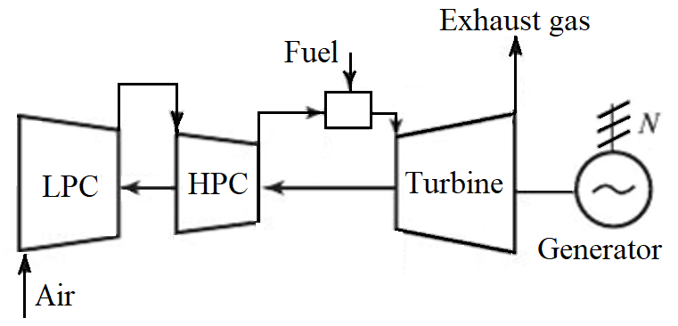
Рис.3.1. Схема ГТУ простого циклу

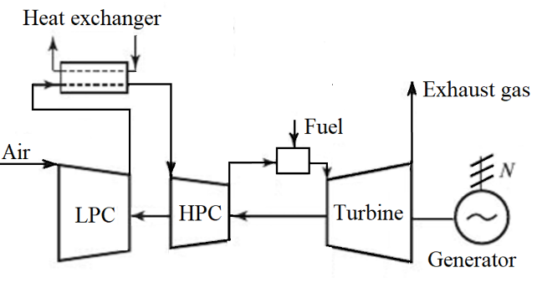
Рис.3.2. Схема ГТУ складного циклу з проміжним охолодженням

На рис.3.3 в T–S діаграмі зображено термодинамічний цикл ГТУ, здійснюваний робочим тілом. Оскільки реальна ГТУ працює за незворотнім циклом, тобто процеси, які протікають в агрегатах супроводжуються втратами, то для такого циклу усі параметри робочого тіла та температурні напори обираються такими, що являються найвигіднішими з економічної точки зору. Також мають забезпечуватись вимоги екологічності та надійності роботи установки.
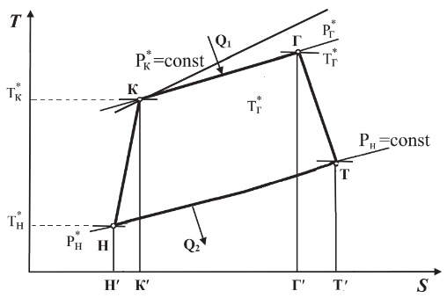
Рис.3.3. Дійсний цикл ГТУ

Основними параметрами циклу ГТУ являються степінь підігріву робочого тіла у циклі , де Т_{г} – це температура газа перед турбіною,
Т_{н} – температура зовнішнього повітря, сумарна степінь підвищення тиску у циклі , де – тиск за компресором, – тиск зовнішнього повітря. Вибір та оптимізація саме цих параметрів є основною частиною термодинамічного розрахунку ГТУ складного циклу.
Питома корисна робота теоретичного циклу завжди буде більшою за дійсну корисну роботу, відповідно, ефективний ККД двигуна 𝜂_{e} нижче термічного ККД циклу 𝜂_{th}:

𝜂_{е}=L_{е}/q₁,

де L_{e} – ефективна робота дійсного циклу;
q₁ – питома підведена теплота в циклі.
Робота дійсного циклу ГТУ визначається, як різниця дійсних робіт розширення у турбіні та стиснення у компресорі [ 10]:

,

де k – показник адіабати для повітря;
Т_{н} – температура навколишнього повітря;
η_{с} та η_{р} – коефіцієнти корисної дії, які враховують гідравлічні втрати в процесах розширення і стиснення;
$\bar{m}$– коефіцієнт, що враховує відмінності фізичних властивостей повітря та продуктів горіння.

,

де π_{р} – степінь пониження тиску газу в турбіні (π_{р ≈} π);
k_{г} – показник адіабати;
R_{г} – газова стала.
Ефективна питома робота ГТУ простого циклу з вільною турбіною дорівнює роботі вільної турбіни L_{е} = L_{ст} [11]:

,

де Т_{тк} – температура газу за турбіною компресора;
С_{р.г} – теплоємність газу(продуктів згоряння) при постійному тиску;
η_{ст} – ККД вільної турбіни;
π_{ст} – степінь пониження тиску газу у вільній турбіні.
Температура газу за турбіною компресора:

,

де е_{тк} – степінь зниження тиску газу в турбіні компресора.

Підставляємо отриманий вираз для параметру Т_{тк} в формулу визначення ефективної питомої роботи:

,

Переходячи до відносної безрозмірної роботи циклу можна виключити вплив температури навколишнього середовища, віднісши величину роботи до ентальпії атмосферного повітря. У безрозмірному вигляді дійсна робота циклу:

,

Питома теплота, що підводиться:

,

де η_{f} – коефіцієнт повноти згоряння палива;
С_{рс} – умовна теплоємність процесу відводу теплоти у камері згорання.
Відносна теплота, що підводиться:

,

Ефективний ККД ГТУ простого циклу з вільною турбіною запишемо згідно [12]:

Проводився аналіз параметрів циклу ГТУ з вільною турбіною, яка розміщена на окремому валу за газогенератором. У схемі установки модуль турбіни включає в себе турбіну компресора та не охолоджувану силову турбіну. Оскільки силова турбіна не охолоджувана, то температура перед нею не має бути вищою за 1250 К, а температура газу перед турбіною компресора не повинна перевищувати значення 1800 К.
З метою проведення дослідження були обрані параметри установки АІ–336–1/2–10. Для аналізу циклу були обрані наступні значення параметрів: π у діапазоні 10 … 45; Т_{г} = 1300 К.
Втрати через те, що процеси стиснення у компресорі та розширення у турбіні є незворотними: η_{к} = 0.85 та η_{т} = 0.9 .
Найважливішим параметром, який визначає довершеність циклу и ГТД в цілому, як теплового двигуна, є температура газу перед турбіною. На рис.3.4 показані залежності ефективного ККД установки від температури газу та степені підвищення тиску. Збільшення степені підвищення тиску підвищує ефективний ККД при заданій Т_{г}, але також може призвести до зниження загальної ефективності циклу.
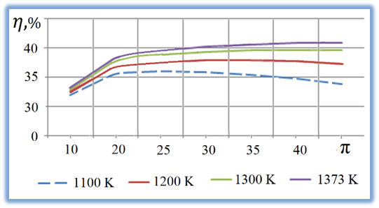
Рис. 3.4. Вплив температури газу перед турбіною на ККД ГТУ.
З рис. 3.4 видно, що в газотурбінному двигуні простої схеми отримати високий ефективний ККД (>40%) та в подальшому його підвищити можливо лише при доволі високих параметрах циклу π>20 та Т_{г}>1400 К.

3.2 Цикл з проміжним охолодженням у компресорі

Енергетичні, економічні та екологічні характеристики у значній мірі залежать від конфігурації термодинамічного циклу та організації його процесів. Підвищити ефективність ГТУ простого циклу можна шляхом зменшення потужності, споживаючою компресором. Цього можливо досягти, якщо процес стиснення зробити двохступінчастим з проміжним охолодженням у процесі.
Робота, необхідна для запуску компресора виражається:

,

Значення степені підвищення тиску у ступенях стиснення прийняті однаковими з метою забезпечення мінімальної роботи стиснення.
Оптимальна величина степені підвищення тиску, при якій досягається максимум питомої потужності при заданій степені підігріву робочого тіла [13]:

,

Питома робота ГТУ складного циклу:

,

Теплота, що підводиться до циклу:

,

де Т_{k}:

,
ККД ГТУ з застосуванням проміжного охолодження:

де L_{i} – корисна робота ГТУ, що рівна різниці між роботою турбіни і компресорів першого та другого ступеню стиснення;
q₁ – питома витрата теплоти у камері згоряння;
L_{k1} та L_{k2} – робота ізоентропного стиснення компресорів;
L_{i} – робота ізоентропного розширення у турбіні.
Результати проведених розрахунків приведені на рис. 3.5 – 3.8. На рис. 3.5 зображено зміни відносної безрозмірної роботи, ефективного ККД циклу та підведеної теплоти від степені підвищення тиску. Степінь підвищення тиску, при якому досягається максимальне значення роботи при заданому температурному коефіцієнті зростає у порівнянні з оптимальним степенем підвищення тиску у базовому циклі.
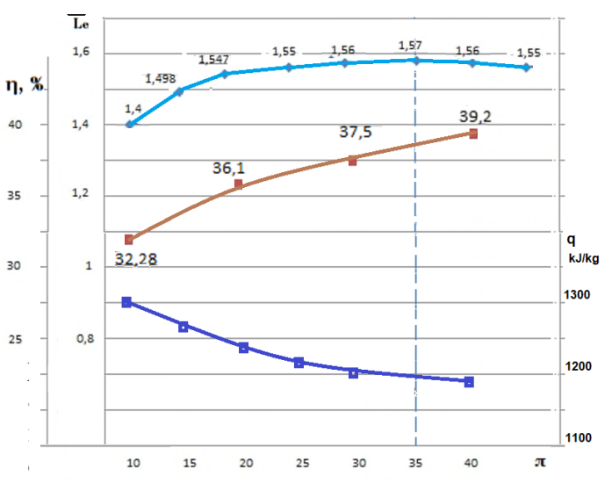
Рис.3.5 Залежність відносної безрозмірної роботи, ефективного ККД та підведеної теплоти від степені підвищення тиску.

На рис.3.6 приведені залежності відносної безрозмірної роботи циклу від степені підвищення тиску для базового тиску та циклу з проміжним охолодженням.

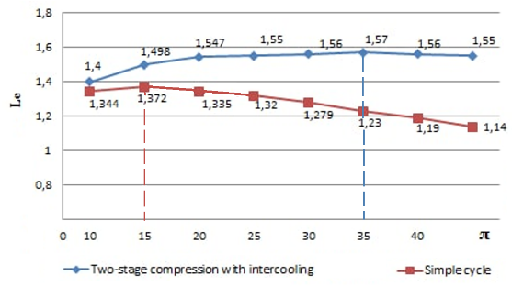
Рис. 3.6 Залежність відносної безрозмірної роботи від степені підвищення тиску для базового циклу і циклу з проміжним охолодженням.

Максимальна потужність досягається при значенні степені підвищення тиску 35 у циклі з проміжним охолодженням. На виході потужність зростає на 27.5% у порівнянні з базовим циклом.
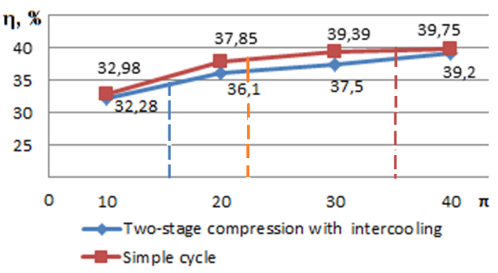
Рис. 3.7 Залежність ККД простого циклу Брайтона та циклу з проміжним охолодженням від степені підвищення тиску для Δ=4,6.

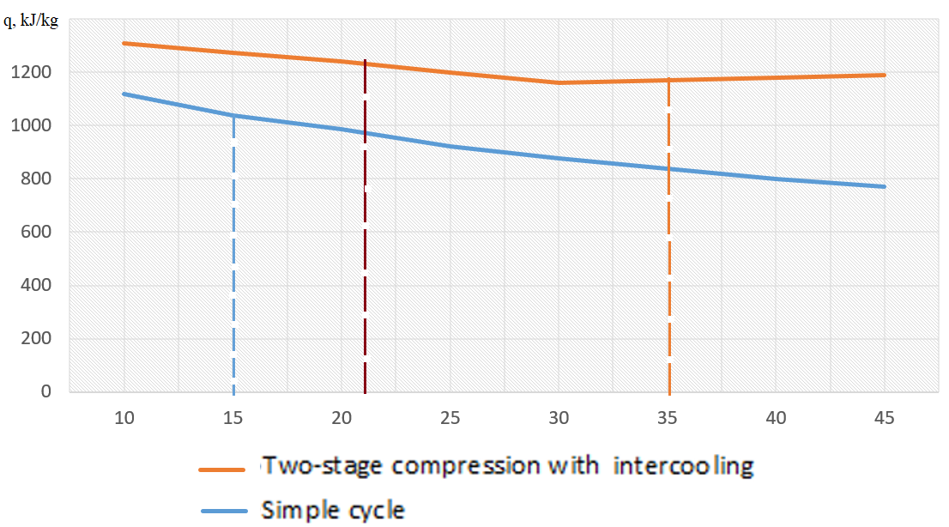
.Рис.3.8 Залежність підведеної теплоти у простому циклі Брайтона та циклі з проміжним охолодженням від степені підвищення тиску.

Застосування проміжного охолодження повітря призводить:
- Підвищується питома потужність ГТУ на 15 – 30% при збільшенні степені підвищення тиску до π=40;
- Знижується ККД циклу від 0.5% до 1.9% в залежності від степені підвищення тиску. Зменшення показника ККД пов’язане зі зниженням температури стисненого повітря перед камерою згоряння;
- Зростає розхід палива до 19%.

3.3 Цикл ГТД з проміжним охолодженням повітря при стисненні та регенерацією

Введення регенерації в ГТУ знижує негативний ефект охолодження повітря у процесі стиснення, оскільки значна частина додаткової теплоти може бути передана повітрю в регенераторі [14]
На рис.3.9 зображена можливість підвищення ККД установки базової схеми з регенерацією теплоти, а на рис.3.10 – зміна ККД від степені регенерації.
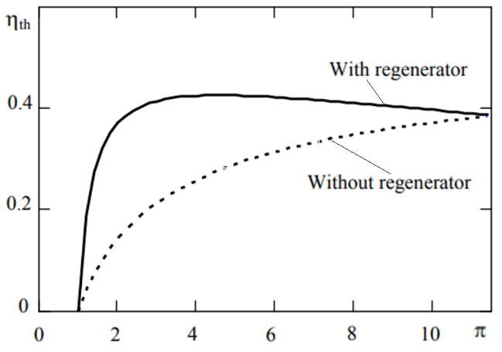
Рис.3.9. Вплив регенератору на термічний ККД для простого циклу з регенерацією

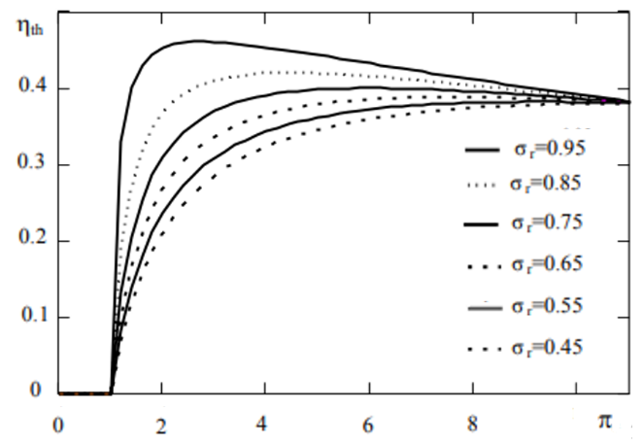
Рис.10. Залежність зміни ККД від степені регенерації

Чим вища степінь регенерації σ_{r,} тим менше q₁ та вищий ККД циклу. Зі збільшенням степені регенерації теплоти оптимальна по ефективному ККД степінь підвищення тиску зменшується.
Таким чином , два протилежні фактори впливають на ефективність ГТД з регенерацією тепла при зниженні π: ефективність самого двигуна знижується, ефективність регенерації значно збільшується. Тому для ГТД з регенерацією тепла необхідно оптимізувати степінь підвищення тиску π та температуру газу Т_{г}[15].
Вираз для роботи турбіни,компресора та усієї ГТУ залишаться незмінними. Введення регенерації підвищує ККД циклу, бо не змінює величину питомої роботи циклу, але зменшує величину підведеної теплоти.

η_{э} ^{r} = w_{c} /q_{1r}=[ с_{р} Т_{н}(e–1)(m Δ 𝜂_{c} 𝜂_{t}/е–1) / 𝜂_{с}]/[с_{рc}(T_{Г} – T₅) / 𝜂_{f}],

де Т₅ – дійсна температура газу за регенератором:

T₅= Т_{к}+ σ_{reg}(Т_{т}–Т_{к}).

ККД ГТУ з регенерацією залежить від степені підвищення тиску у компресорі, початкової температури циклу та степені регенерації. Підвищення степені регенерації збільшує ККД установки, але й питому площу поверхні регенератора, відповідно, і його вартість.
Застосування регенератора в ГТД з проміжним охолодженням повітря дає значне підвищення ККД циклу. В результаті підведена теплота знижується через вплив регенератора и до того ж зазнає незначних змін у широких межах зміни параметрів, а корисна робота циклу зростає за рахунок проміжного охолодження. Збільшення ККД в циклі з проміжним охолодженням та регенерацією показано на рис.3.11
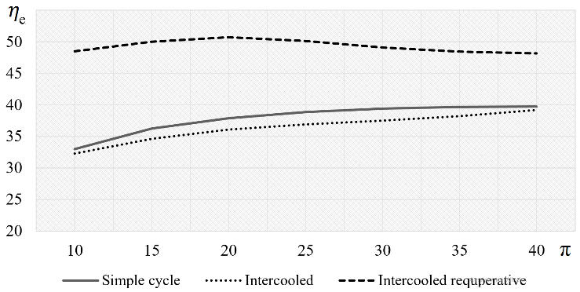
Рис.3.11. Залежність ККД від степені підвищення тиску у циклі

Як результат, маємо зростання ККД на 8…14% и при цьому оптимальне значення π зміщується в область менших значень, що спрощує вибір параметрів та проектування установки.

Висновки до розділу 3.
- В ГТУ простої схеми отримати високий ефективний ККД можливо лише при параметрах π>20 та Т_{г}>1400К.
- Застосування проміжного охолодження є неефективним з економічної точки зору через зростання витрати палива.
- Оптимальні значення степені підвищення тиску в термодинамічному циклі з двоступінчастим стисненням, проміжним охолодженням та регенерацією теплоти у 2–3 рази менші, ніж у ГТД простого циклу.
- За рахунок багатоступінчастого стиснення з проміжним охолодженням і регенерацією теплоти відпрацьованих газів можна досягнути значень ефективного ККД (η_{е}=49%).

ЗАГАЛЬНІ ВИСНОВКИ

- Загальний стан компресорних станцій та магістральних газопроводів перебуває у занедбаному стані. Їх модернізація з часів проголошення незалежності України проходить занадто повільними темпами через недостатнє фінансування . Високий відсоток парку ГПА застарів та більшість з них близькі до того, щоб вже відпрацювати назначений ресурс. ГПА в Україні суттєво поступаються іноземним сучаснішим аналогам у показниках економічності та надійності. Застосування регенерації теплоти відпрацьованих газів дозволяє істотно підвищити ККД ГТУ і зменшити витрату палива, оскільки цю теплоту можна використати для підігріву повітря, яке поступає до камери згоряння.
- Проведено термодинамічний та газодинамічний розрахунок ГТУ, проведено газодинамічний розрахунок ступені ТВТ вузла турбіни, розрахунок ступеню турбіни на різних радіусах. Виконано розрахунок та короткий опис основних систем ГТУ , а саме, системи мащення, елементів паливної системи та системи пуску.
- Проведено дослідження впливу регенерації теплоти та проміжного охолодження робочого тіла на ефективний ККД ГТУ. В ГТУ простої схеми отримати високий ефективний ККД та наступне його підвищення можливо лише при параметрах циклу π>20 та Тг>1400 К. З зростанням степені підвищення тиску ефективний ККД зростає тим більше, як зростає Тг, але при цьому значення оптимальної степені підвищення тиску за ефективним ККД більше оптимальної степені підвищення тиску за питомою ефективною роботою.
Підвищити ефективність ГТУ простого циклу можливо шляхом зменшення роботи стиснення робочого тіла, тобто зробити процес стиснення двохступінчастим з проміжним охолодженням повітря. В ГТУ з регенерацією теплоти при зниженні π ефективний ККД початкового двигуна ( без регенерації) знижується, а ефективність безпосередньо регенерації значно підвищується.
За рахунок багатоступінчастого стиснення з проміжним охолодженням і регенерацією теплоти відпрацьованих газів можна досягнути значень ефективного ККД (η_{е}=49%) зі значенням π<20 та Тг=1300 К. Такі значення КПД для ГТД простої схеми можливо досягнути лише при високих параметрах циклу π = 30…60 та Тг > 1400…2000 К. Оптимальні значення степені підвищення тиску в термодинамічному циклі ГТД з двохступінчастим стисненням, проміжним охолодженням та регенерацією теплоти в 2 – 3 рази менше , ніж у двигуна простої схеми.
На основі проведеного розрахункового аналізу встановлено, що найбільшу перевагу дасть схема з двохступінчастим стисненням, проміжним охолодженням та регенерацією.

СПИСОК ВИКОРИСТАННИХ ДЖЕРЕЛ

- Козаченко А.Н. Эксплуатация компрессорных станций магистральных газопроводов. – М.: Нефть и газ, 1999. - 463 с.
- Тумашев Р.З., Моляков В.Д., Лаврентьев Ю.Л. Повышение эффективности компрессорных станций магистральных газопроводов. Вестник МГТУ им. Н.Э. Баумана. Сер. Машиностроение, 2014, № 1, с. 68–79.
- Щуровский В.А., Синицын Ю.Н., Черемин А.В. и др. Газотранспортное оборудование: состояние и перспективы. Газотранспортные системы и технологии сегодня и завтра. М., ВНИИГАЗ, 2008, с. 42–52.
- Галушко, В.Ф. Газотурбинные и парогазовые технологии производства электроэнергии и теплоты на ТЭС : Учебное пособие КубГТУ / В.Ф. Галушко. – Краснодар : Изд. «ЭДВИ», 2010. – 349 с.
- Вараксин А.Ю., ред. Теория и проектирование газотурбинных и комбинированных установок. М., Изд-во МГТУ им. Н.Э. Баумана, 2017
- Кузнецов, Ю.В. Сжатый воздух [Текст] / Ю.В. Кузнецов, М.Ю. Кузнецов. – Екатеринбург: УрО РАН, 2007. – 512 с.
- Кулик М. С., Моца В. Г., Шпакович М. І. “Термодинамічний і газодинамічний розрахунки компресорів та ГТУ. Методичні вказівки до курсового та дипломного проектування”. Видавництво НАУ, 2002
- Лозицкий Л. П. “Конструкция и прочность авиационных двигателей: Методические указания по курсовому проектированию”. – Киев, КИИГА, 1988. – 52с.
- Конструкция и прочность авиационных двигателей: Методические указания по выполнению домашнего задания "Расчеты масляной, топливной и пусковой систем ГТУ"./ Сост.: А.Н. Ветров, А.А. Иваненко, Н.А. Ковешников и др. – Киев: КИИГА, 1988. – 20 с
Теория авиационных газотурбинных двигателей. Ю.М. Терещенко, Л.Г. Волянская, Н.С. Кулик, В.В. Панин - К.: Книжкове вид-во НАУ, 2005.–500 c.
- [Цанев С. В. Газотурбинные и парогазовые установки тепловых электростанций / С. В. Цанев, В. Д. Буров, А. Н. Ремезов. М.: Изд. дом МЭИ, 2006. 584 с.
- Иванов В.А., Ильин Р.А. Определение оптимальной степени повышения давления в газотурбинных установках // Вестн. Астраханского ГТУ. Сер.: Морская техника и технология. 2014. № 4. С. 81 – 85.
- Цанев С.В., Буров В, Д., Пустовалов П.А. К вопросу о карнотизации цикла Брайтона энергетических газотурбинных установок // Энергосбережение и водоподготовка. 2010. №6. – С.2-6
- Recovering Energy from GT-powered Compressor Stations // Журнал @Diesel and Gas Turbine Worldwide. 2008. № 5. С. 16–19
- Охотин, В.С. Циклы газотурбинных и парогазовых установок. – М.: МЭИ, 1984. –52 с
- Ананасенко А. И. “Монтаж, испытание и эксплуатация ГПА в блочно-контейнерном исполнении”. -Л.: Недра, 1991.
- АВИАЦИОННЫЕ ГТД в наземных установках. / С.П. Изотов, В.В. Шашкин, В.М. Капралов и др.; под общ. Ред. В.В. Шашкина. – Л.: Машиностроение, 1984. – 228 с.
- Наземное применение авиадвигателей в народном хозяйстве: Материалы межотраслевой выставки. Выпуск 1. Под редакцией А.Н. Доброхотова, Ю.Г. Бехли. – М.: ВИМИ, 1975 – 215 с.

- Альбом методических материалов по курсовому проектированию авиационных газотурбинных двигателей./ Сост.: А.Н. Ветров, И.И. Гвоздецкий, Е.Н. Карпов и др./ Под общ.ред. Л.П. Лозицкого. – Киев: КИИГА, 1989. – 28 с.

- Ivanov, V.A. Optimization of Gas Turbine Units cycles / V.A. Ivanov.- Perm: 2006.- P.112.

- Романов, В. В., Спицын, В. Е., Боцула, А. Л., Мовчан, С. Н., & Чобенко, В. Н. (2009). Особенности создания газотурбинной установки регенеративного цикла для ГПА. Eastern-European Journal of Enterprise Technologies, 4(4(40), 16–19.

- Омар Х.Х.О., Кузьмичев В.С., Ткаченко А.Ю. Повышение эффективности авиационных двухконтурных турбореактивных двигателей за счёт применения интеркулера и рекуператора // Вестник Самарского университета. Аэрокосмическая техника, технологии и машиностроение. 2020. Т. 19, No 3. С. 85-99.

